МИНИСТЕРСТВО ОБРАЗОВАНИЯ РЕСПУБЛИКИ БЕЛАРУСЬ  
Учреждение образования «БЕЛОРУССКИЙ ГОСУДАРСТВЕННЫЙ   
ТЕХНОЛОГИЧЕСКИЙ УНИВЕРСИТЕТ»

Факультет Информационных технологий

Кафедра Информационных систем и технологий

Специальность 6-05-0612-01 Программная инженерия

**ПОЯСНИТЕЛЬНАЯ ЗАПИСКА КУРСОВОГО ПРОЕКТА**

по дисциплине «Компьютерные языки разметки»

Тема: веб-сайт «Чайхана»

**Исполнитель**

студент 1 курса 7 группы ________________ Д.А. Угляница

подпись, дата

**Руководитель**

Преподаватель-стажер ______________ А.В. Комкова

должность, учен. степень, ученое звание подпись, дата

Допущен к защите _______________________________ _______________

_________________________________ _______________

_________________________________ _______________

дата, подпись

Курсовой проект защищен с оценкой

Руководитель _________________ _______ А.В. Комкова

подпись дата инициалы и фамилия

Минск 2025

Содержание

Введение 4

1 Постановка задачи 5

1.1 Обзор аналогичных решений 5

1.2 Техническое задание 8

1.3 Выбор средств реализации программного продукта 8

1.4 Вывод 9

2 Проектирование страниц веб-сайта 11

2.1 Выбор способа верстки 11

2.2 Выбор стилевого оформления 11

2.3 Выбор шрифтового оформления 12

2.4 Разработка логотипа 13

2.5 Разработка пользовательских элементов 13

2.6 Разработка спецэффектов 15

2.7 Выводы 16

3 Реализация структуры веб-сайта 17

3.1 Структура HTML-документа 17

3.2 Добавление таблиц стилей SCSS и CSS 19

3.3 Использование JSON и SVG 20

3.4 Управление элементами DOM 20

3.5 Добавление функционала Telegram-бота 23

3.6 Структура сайта 23

3.7 Выводы 24

4 Тестирование веб-сайта 25

4.1 Адаптивный дизайн веб-сайта 25

4.2 Кроссбраузерность веб-сайта 26

4.3 Руководство пользователя 28

4.4 Тестирование кода 29

4.5 Выводы 29

Заключение 30

Список использованных источников 31

ПРИЛОЖЕНИЕ А 32

ПРИЛОЖЕНИЕ Б 37

ПРИЛОЖЕНИЕ В 41

ПРИЛОЖЕНИЕ Г 58

ПРИЛОЖЕНИЕ Д 106

ПРИЛОЖЕНИЕ Е 110

ПРИЛОЖЕНИЕ Ж 116

**Введение**

Создание веб-сайта – важный шаг для любого бизнеса. Сайт чайханы ASAM – пример того, как малый и средний бизнес может эффективно адаптироваться к современным требованиям. Благодаря онлайн-платформе клиенты могут ознакомиться с самой чайханой, меню, сотрудниками, отзывами и даже оформить заказ и заполнить форму для трудоустройства без необходимости совершать звонки или визиты. Всё это снижает нагрузку на персонал, повышает позиции чайханы среди конкурентов и, что самое главное, минимизирует вероятность ошибок при обслуживании, а также заметно повышает конкурентоспособность заведения.

Наличие качественного и функционального сайта – не роскошь, а необходимость для любого развивающегося бизнеса.

Целью данного проекта является разработка веб-сайта чайханы с использованием современных технологий, таких как: HTML5, SCSS/CSS3, JavaScript, JSON и даже языка программирования Python. В процессе выполнения работы над курсовым проектом необходимо выполнить ряд задач:

1. Анализ аналогичных решений.
2. Выбор способа верстки.
3. Разработка стилевого оформления.
4. Создание логотипа.
5. Реализация пользовательских элементов.
6. Добавление спецэффектов.
7. Обеспечение адаптивности и кроссбраузерности.
8. Организация хранения и обработки данных с использованием JSON.
9. Интеграция сайта с Python-ботом.
10. Тестирование функциональности.
11. Разработка руководства пользователя.

Сайт будет нацелен на отображение актуальной информации и взаимодействие с пользователями.

**1 Постановка задачи**

**1.1 Обзор аналогичных решений**

Тема курсового проекта – «веб-сайт чайханы». В качестве аналогов рассмотрены популярные сайты:

1. Официальный сайт Starbucks (Международный).
2. Cofix (Международный).
3. Кофе Саунд (Беларусь).

Сайт Starbucks [1] выполнен в светлых тонах, c четким цветовым оформлением с акцентным зеленым цветом. Главная страница сайта Starbucks представлена на рисунке 1.1

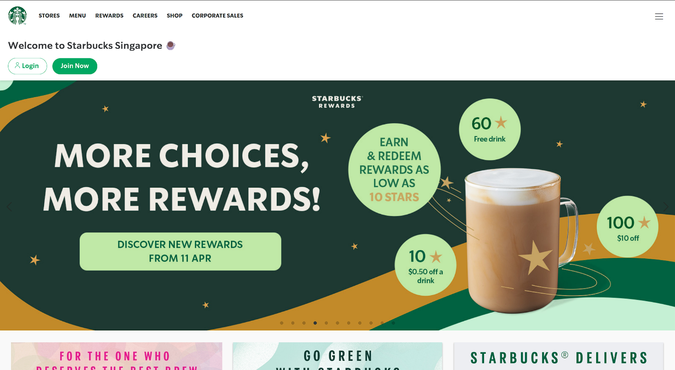

Рисунок 1.1 – Главная страница сайта Starbucks.

В верху страницы мы можем увидеть навигационную панель, которая охватывает все нужные нам разделы, и логотип компании. На фоне – карусель изображений, содержащая множество других фотографий, связанных с акциями и товарами компании Starbucks.

Преимущества:

1. Дизайн сайта впечатляет.
2. Изображения в карусели сразу формируют ассоциации с предоставляемыми компанией услугами.
3. Яркий дизайн мотивирует оставаться на сайте дольше.
4. Обилие ссылок в меню предоставляет быстрый доступ ко множеству разделов, необходимых пользователю.

Недостатки:

1. Отсутствие кнопки для перехода в меню, которая привлекла бы внимание.
2. Главная страница в основном состоит из фотографий.
3. Верхушка сайта выглядит «пусто».

Главным примером для макета был выбран именно сайт Cofix [2]. Его главная страница представлена на рисунке 1.2

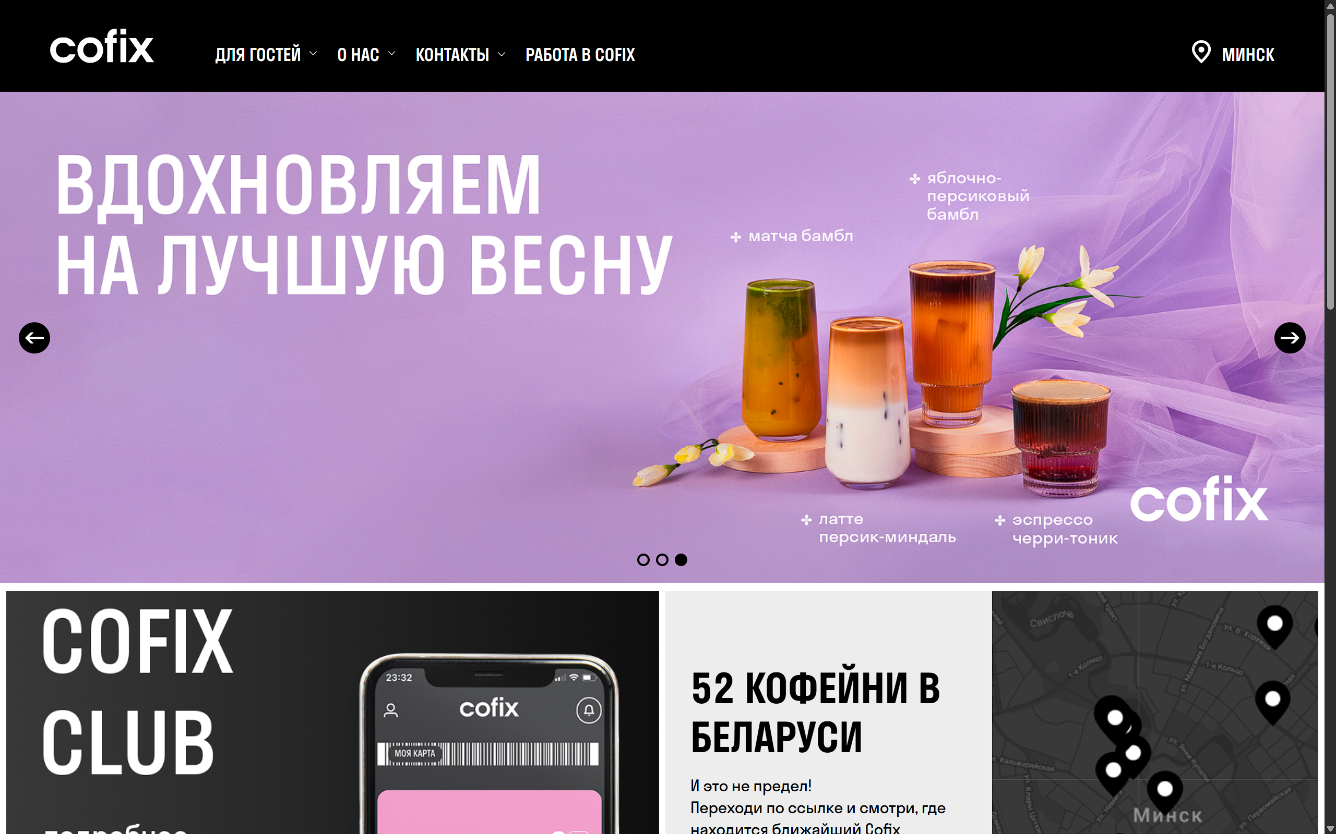

Рисунок 1.2 – Главная страница сайта Cofix

На главной странице сайта бросается в глаза крупный баннер с фотографией, на которой сразу представлена яркая акция, соответствующая сезону. После такого баннера идет краткое описание кофейни с использованием инфографики.

Выше основного контента находится «шапка» с логотипом Cofix и меню навигации, где собраны основные разделы: «Для гостей», «О нас», «Контакты», «Работа в Cofix». Это меню содержит все самое необходимое для среднестатистического пользователя.

Также у сайта есть футер, который, к сожалению, сюда не вписывается: он имеет фиксированное расположение на остальных страницах.

Фирменные цвета Cofix – черный, молочный и серый – преобладают в элементах дизайна, создавая узнаваемый визуальный стиль, а крупные и яркие фоновые фото с действующими акциями повышают запоминаемость сайта и бренда.

Преимущества:

1. Центральный баннер, который имеет яркую акцентную окраску, выделяющуюся на фоне темного сайта.
2. Удобное меню навигации, охватывающее весь спектр нужд клиента.
3. Использование фирменных цветов поддерживает узнаваемость бренда.

Недостатки:

1. Футер имеет неорганизованную структуру и фиксированное расположение на других страницах, что отталкивает клиента.
2. Обилие инфографики на странице создают ощущение перегруженности.

Из дизайна сайта «Кофе Саунд» [3] был взят похожий акцентный цвет, идея с надписями поверх фото, кнопка для перехода в меню. Фото главной страницы сайта «Кофе Саунд» представлено на рисунке 1.3.

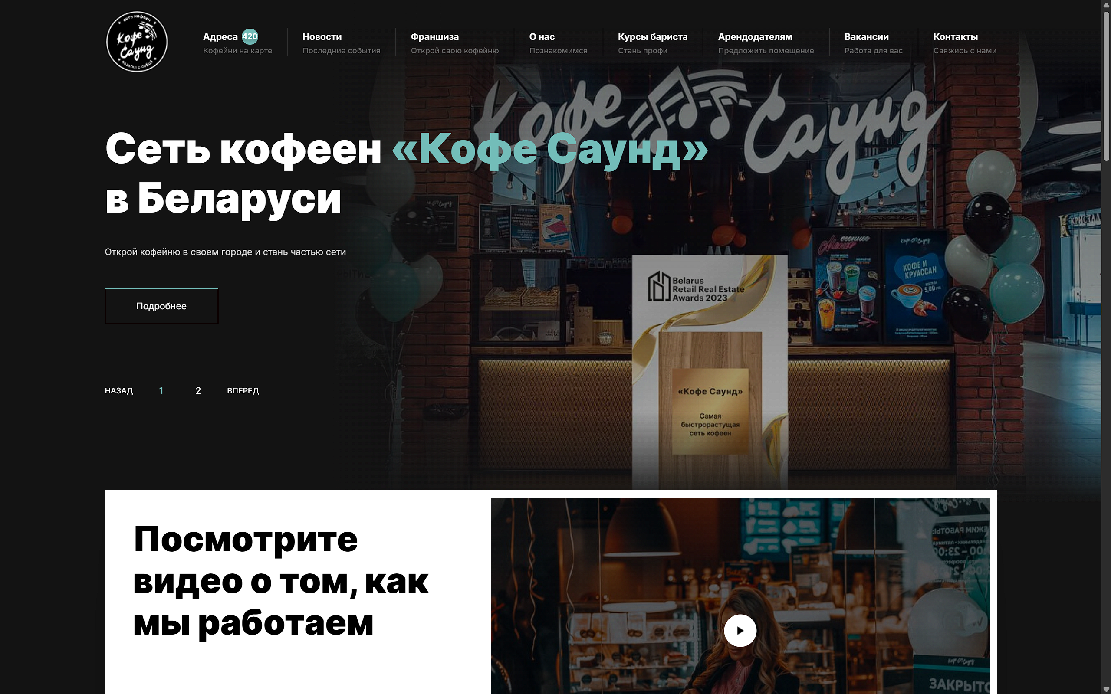

Рисунок 1.3 – Главная страница сайта «Кофе Саунд»

В верхней части страницы располагаются: логотип, меню с разделами: «Главная», «Меню», «О нас», «Галерея», «Отзывы» и «Контакты».

Дизайн выполнен в минималистичных цветах: черный и белый, однако использует салатовый цвет для привлечения внимания пользователя.

На главной части страницы есть видео, которое показывает, как работает персонал кофейни, а также информирует о количестве проданных стаканов с напитками. На странице есть интерактивная карта, на которой показаны основные точки расположения кофейни, после чего пользователю показывают: как можно сотрудничать с «Кофе Саунд».

На странице также присутствуют ссылки на социальные сети кофейни, главные новости и агентства, в которых рассказывают про кофейню.

Преимущества:

1. Чёткий акцент на то, что это, в первую очередь, сеть кофеен.
2. Простой и интуитивно понятный интерфейс делает сайт легким в освоении.
3. Приятное оформление

Недостатки:

1. Карта выглядит слишком большой и давящей.
2. Нет четкой иерархии элементов.

**1.2 Техническое задание**

Веб-сайт будет состоять из 4 страниц. Каждая из которых будет выполнять свою функцию, предоставляя пользователю необходимую информацию.

Структура сайта:

1. Главная страница: о компании, мини-блоки со значимой для компании информацией, ссылки на все остальные страницы.
2. Меню: каталог товаров.
3. Команда: фотографии и сведения о лучших сотрудниках месяца, отзывы сотрудников, форма для трудоустройства, ответы на часто задаваемые вопросы.
4. Корзина: на этой странице будут отображаться товары, которые пользователь выбрал для заказа, цена этих товаров.

Задачи веб-сайта:

1. Предоставление информации о чайхане, ее особенностях.
2. Визуальное представление меню, возможность добавить любой товар в корзину и, в последующем, заказать его.
3. Визуальное представление лучших сотрудников и их описание, а также предоставление возможности отправить форму для трудоустройства работодателю.

Основной задачей веб-сайта является предоставление информации о меню заведения и привлечение потенциальных клиентов.

Ключевым элементом веб-сайта будет шапка с навигационными ссылками для перемещения между страницами сайта. Так же каждая страница сайта будет содержать подвал (footer), в котором будут дублироваться навигационные ссылки для перемещения по сайту из нижних частей страниц, а ещё логотип и контакты.

В разработке веб-сайта необходимо использовать современный, лаконичный и удобный дизайн. Так же необходимо обеспечить кроссбраузерность(правильную работу сайта на всех современных браузерах) и кроссплатформенность (корректное отображение сайта на разных устройствах).

**1.3 Выбор средств реализации программного продукта**

Для создания были выбраны следующие языки и технологии: HTML для создания структуры веб-сайта, CSS/SCSS для стилевого оформления. Для управления элементами DOM и обработки данных используется JavaScript. JSON –для хранения информации о: меню, лучших сотрудниках месяца, отзывах сотрудников. Python – создание бота для администрирования сайта. Редактирование кода осуществляется в среде разработки Visual Studio Code, которая содержит множество расширений, облегчающих процесс разработки. Из расширений используется «Live Server». Приложение Prepros.

HTML (Hyper Text Markup Language) – Это язык разметки для создания и структурирования веб-страниц. HTML определяет, какие элементы будут присутствовать на странице, и задаёт их базовое расположение.

CSS (Cascading Style Sheets) – язык стилей, используемый для оформления внешнего вида HTML-элементов. С его помощью задаются цвета, шрифты, отступы, анимации и другие визуальные эффекты.

SCSS (Sassy CSS) – это синтаксически улучшенная версия CSS на базе препроцессора Sass. SCSS дает возможность использовать переменные, вложенность, миксины, циклы и функции, что упрощает написание и поддержку сложных стилей. В итоге SCSS-файлы компилируются в обычные CSS-файлы.

JavaScript – язык программирования, который применяется для создания интерактивности на веб-сайтах. С помощью JavaScript можно манипулировать элементами DOM, обрабатывать события (например, клики) и работать с данными.

JSON (JavaScript Object Notation) – это текстовый формат для хранения и обмена данных, который легко читается человеком и обрабатывается программами.

Python — мультипарадигмальный высокоуровневый язык программирования общего назначения с динамической строгой типизацией и автоматическим управлением памятью, ориентированный на повышение производительности разработчика, читаемости кода и его качества, а также на обеспечение переносимости написанных на нём программ

Visual Studio Code – современный, бесплатный редактор кода от Microsoft, популярный среди разработчиков благодаря встроенной поддержке многих языков программирования и широкому выбору расширений. Он помогает упростить процесс разработки и тестирования программного обеспечения.

Live Server создаёт локальный сервер и автоматически транслирует в браузер изменения, внесённые в код в данный момент.

Prepros – приложение, которое компилирует SCSS-файлы в CSS-файлы. Для этого достаточно нажать Ctrl+S в SCSS файле.

**1.4 Вывод**

В данном разделе был проведён анализ веб-сайтов в сфере кофейни. В рамках исследования были рассмотрены сайты ведущих компаний, таких как Starbucks (Международная), Cofix (Международная) и Кофе Саунд (Беларусь), с акцентом на опыт использования и технические особенности. Изучались навигация, интерфейс, наполнение, стиль, адаптивность под различные устройства и функциональность.

В ходе исследования найдены как эффективные решения, так и недостатки, мешающие удобству пользователей, такие как: перегруженность интерфейса, плохая структурированность, отсутствие интерактивности. На основе анализа получили рекомендации по созданию интуитивно понятного, правильно структурированного и сбалансированного интерфейса.

В рамках подготовки были поставлены основные цели: создание современного, интерактивного и информативного веб-сайта, ориентированного, в первую очередь, на удобство пользователя. Особое внимание было уделено учёту поведенческих паттернов целевой аудитории и необходимости быстрого доступа к основным функциям без лишних переходов, ожиданий и подтверждений. Также были предусмотрены и некоторые технические моменты в реализации сайта, нацеленные на удобство как пользователя, так и администратора сайта.

Для реализации проекта были выбраны ключевые технологии: HTML для разметки страниц, CSS/SCSS для дизайна, JavaScript для обеспечения интерактивности, JSON для хранения данных, а также Python для создания бота администратора сайта, с целью обеспечения легкого изменения информации, отображающейся на сайте. В качестве среды разработки использовался Visual Studio Code с применением расширений.

**2 Проектирование страниц веб-сайта**

**2.1 Выбор способа верстки**

Для позиционирования элементов на странице будет использоваться Flex-верстка и Grid-верстка, что позволяет легко располагать элементы внутри контейнера. Они предоставляют возможность не только располагать их на странице, но и выравнивать различными способами, даже если конкретные размеры заранее не определены. Это полезно в разработке адаптивных интерфейсов, где необходимо динамическое изменение положения в зависимости от размеров экрана.

Использование Grid-верстки позволяет располагать карточки товаров в виде сетки. Это делает интерфейс легким и понятным для пользователя, а для разработчика легко адаптируемым под разные экраны. Grid облегчает управление отступами и выравниванием элементов, что важно при отображении большого количества позиций – например, разных видов чая.

Для блоков сотрудников я использую Flexbox, так как он идеален для линейного размещения flex-элементов с возможностью переноса, а также позиционирования по горизонтальной или вертикальной осям. Это позволяет карточкам сотрудников сохранять адаптивность при разных размерах экрана без сложной настройки. В отличие от Grid, который удобен для более четких макетов, где, например, необходимо отображение именно нескольких колонок. Именно Flexbox хорош в данном случае, так как структура сотрудников не требует сетки, а позволяет располагать элементы почти произвольно.

**2.2 Выбор стилевого оформления**

Дизайн страницы сделан в преимущественно теплых тонах, это поддерживает уютную атмосферу самой чайханы. Цветовая гамма: RGBA(255, 255, 255, 0.8) и RGBA(9, 35, 28, 0.9) - градиентные цвета на главной странице, #495C57 – основной цвет текста, зеленые оттенки использовались для кнопок навигации и перемещения на странице, а #F5F1E6 – основной цвет body на всех остальных страницах. Акцентные цвета – тоже оттенки зеленого (#75C194, #00FFAB)

1. Акцентный цвет #75C194: это оттенок зеленого, который ассоциируется с выбором клиента или одобрением чего-либо, а также вызывает доверительные и успокаивающие ощущения у пользователей. Он отлично смотрится с теплыми бежевыми, белыми и серыми оттенками, которые есть в дизайне сайта. Этот цвет используется для кнопок «Купить», а его измененный оттенок – для градиентов на главной странице. Цвет представлен на рисунке 2.1.



Рисунок 2.1 – Изображение акцентного цвета

1. Теплый оттенок бежевого с легкой примесью серого цвета (#F5F1E6): бежевый цвет является нейтральной основой, которая позволяет элементам сайта «дышать» и обеспечивает чистоту и простоту восприятия. Он подчеркивает минималистичный дизайн, делая интерфейс удобным и не перегруженным для глаз. Такой фон создает ощущение тепла и заботы.
2. Серо-зеленый цвет текста (#495C57): серо-зеленый цвет выбран для текста с целью поддержания атмосферы заведения, а также для более мягкого восприятия информации на сайте, что делает его выигрышней, в сравнении с обычным черным цветом. Цвет представлен на рисунке 2.2.



Рисунок 2.2 – Изображение серо-зеленого цвета

Выбранные цвета дополняют мягкий и приятный интерфейс, который удовлетворяет потребности пользователей в удобстве, а также отражает имидж молодого и заботливого заведения, которое стремится поддерживать свою аутентичность даже через собственный сайт.

**2.3 Выбор шрифтового оформления**

Выбор шрифта и размера влияет на восприятие дизайна пользователем. На сайте будут использован шрифт Jura начертания Regular, пример текста, написанного данным шрифтом представлен на рисунке 2.3.



Рисунок 2.3 – Пример текста

Jura — это семейство шрифтов без засечек в стиле Eurostile. Он имеет мягкие линии, что дарит пользователю ощущение комфорта, особенно в сочетании с мягкой цветовой гаммой нашего сайта.

Шрифт скачен с Google Fonts [4], будет подключен через @font-face.

**2.4 Разработка логотипа**

Логотип – первое, что видят клиенты, сотрудники и потенциальные партнеры. От того, как выглядит логотип, зависит первое впечатление.

Логотип создает ассоциации и вызывает эмоции у постоянных клиентов. Логотип представлен на рисунке 2.4.



Рисунок 2.4 – Логотип

Этот логотип создан из шрифта MuseoModerno, который идеально передает комфорт, уют и заботу нашей чайханы.

**2.5 Разработка пользовательских элементов**

В проекте будут созданы такие элементы пользовательского интерфейса как: кнопки для перехода на другие страницы, покупка товаров и веб-форма.

Кнопки для перехода на страницы представлены на рисунке 2.5.



Рисунок 2.5 – Кнопки для перехода на страницы

Настольная версия меню представлена на рисунке 2.6.

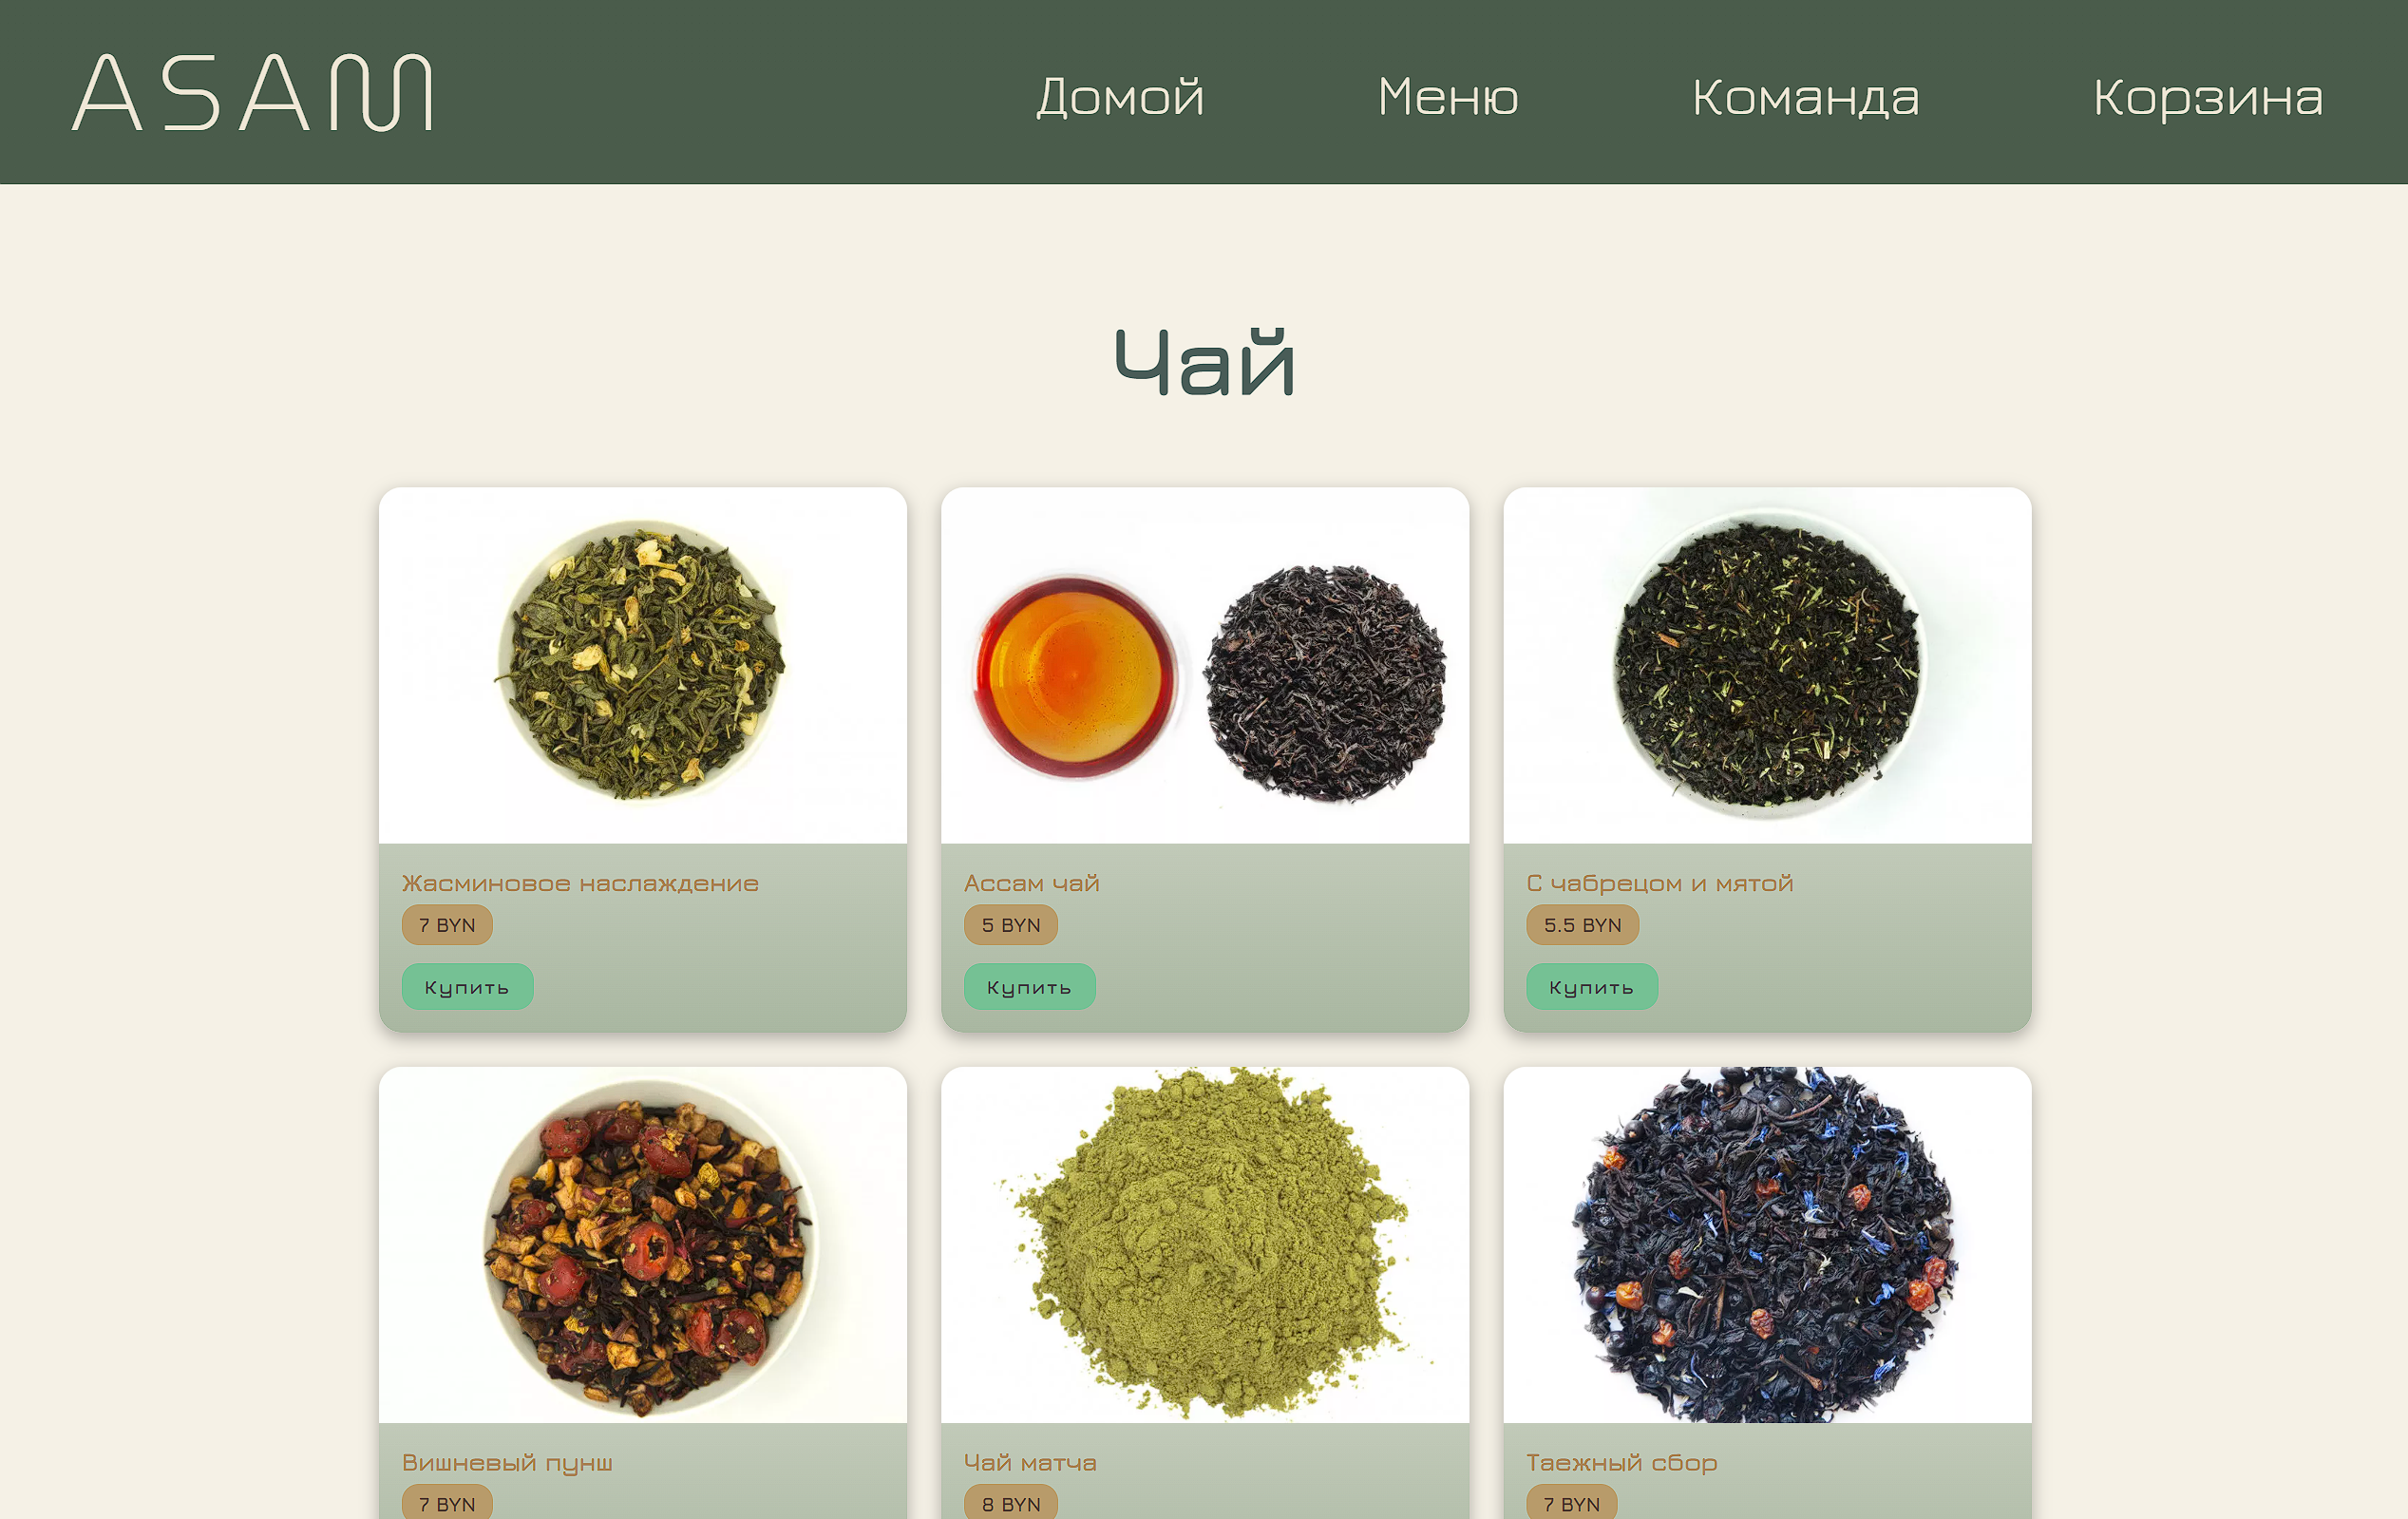

Рисунок 2.6 – Настольная версия меню

Мобильная версия меню представлена на рисунке 2.7.

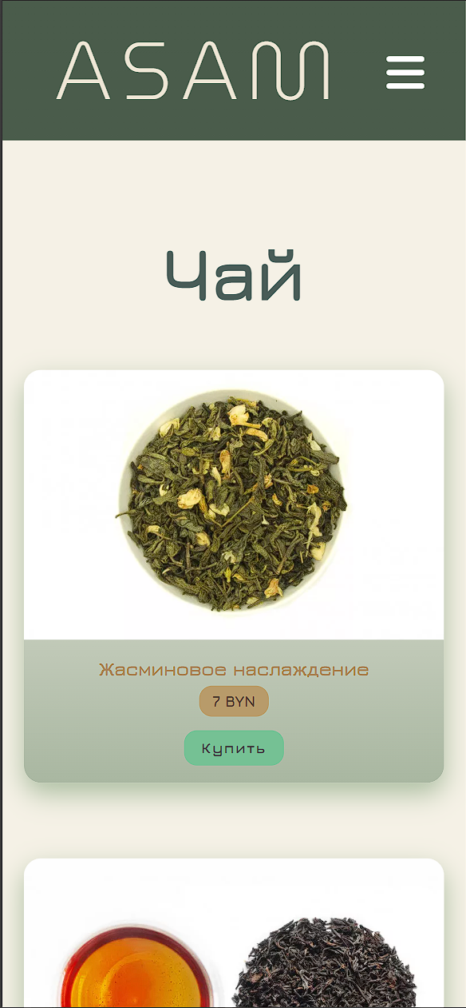

Рисунок 2.7 – Мобильная версия меню

**2.6 Разработка спецэффектов**

На страницах будут разработаны динамические эффекты, которые сделают сайт более привлекательным и живым для пользователя. Плавные анимации элементов, анимации при наведении, а также эффекты, которые будут привлекать внимание пользователей – все это сделает сайт более привлекательным.

Динамическое блоки, с важной для заведения информацией, будут иметь плавную анимацию золотого отблеска. Блок представлен на рисунке 2.8.

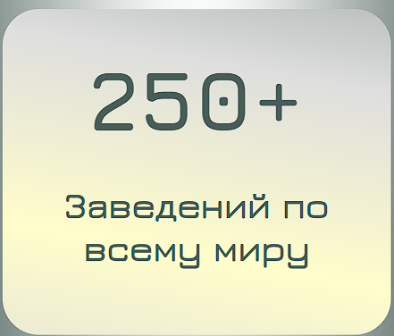 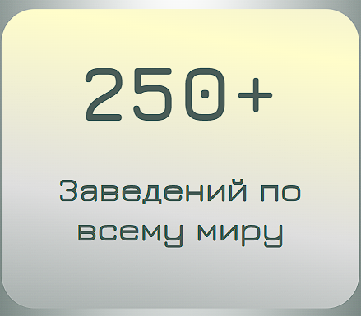

Рисунок 2.8 – Анимация блока

Также добавлена градиентная анимация кнопки «Шагнуть», которая переносит пользователя в меню. Кнопка «Шагнуть» представлена на рисунке 2.9.



Рисунок 2.9 – Градиентная кнопка «Шагнуть»

Также добавлены спецэффекты в форме. При не валидном заполнении формы пользователь увидит появление красной надписи, сигнализирующей об ошибке.

Изображение такого предупреждения представлено на рисунке 2.10.

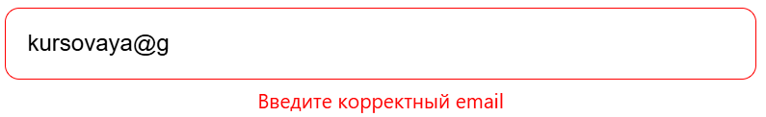

Рисунок 2.10 – Предупреждение о не валидных данных в форме

Кроме того, в верхнем правом углу появляется красное уведомление об ошибке отправки формы. Вид уведомления представлен на рисунке 2.11.



Рисунок 2.11 – Форма для заполнения персональных данных

При валидных данных пользователь, после нажатия кнопки «Отправить», увидит зеленое уведомление, сигнализирующее об успешной отправке формы.

Полный прототип веб-сайта представлен в приложении А.

**2.7 Выводы**

На данном этапе разработки был создан прототип веб-сайта, на который мы будем ориентироваться при создании структуры страниц и дизайна. Прототип позволяет нам увидеть сайт в почти финальном виде. Это позволит нам понять: как будет выглядеть сайт для пользователя, разработать понятную структуру перемещения по страницам.

Особое внимание уделено дизайну, способствующему созданию хорошего первого впечатления. Подобранная цветовая гамма дарит ощущение комфорта.

Также выбраны шрифты, которые будут использоваться на страницах. Многие считают, что шрифт – не самое важное в проекте, по сравнению со структурой или другими технологическими решениями, но они ошибаются. «Шрифты передают настроение, у каждого из них своя интонация: строгие и дерзкие, геометрические и пластичные, статические и динамические. Дизайнер должен подумать над тем, какие эмоции хочет вызвать с помощью шрифта, соответствует ли выбор имиджу бренда, поведению его аудитории» [5].

Кроме того, в нашем проекте важна адаптивность сайта под разные устройства. После создания прототипа для настольной версии, было принято решение сделать прототипы и для мобильных версий сайта. В результате получили готовую структуру сайта на разных устройствах.

Самое важное на сайте – добавление интерактивности. Пользователь должен взаимодействовать с сайтом и получать какую-либо обратную связь. Для этого были разработаны интерактивные формы и кнопки, а также созданы hover-эффекты, анимации и спецэффекты при различных действиях пользователя.

**3 Реализация структуры веб-сайта**

**3.1 Структура HTML-документа**

Структура HTML-документа соответствует стандарту HTML5 и семантически организована для улучшения доступности и SEO-оптимизации. Структура самого документа представлена в листинге 3.1.

<!DOCTYPE html>

<html lang=«ru»>

<head> ... </head>

<body>

<header> ... </header>

<aside>...</aside>

<footer> ... </footer>

</body>

</html>

Листинг 3.1 – Базовая структура HTML-документа

Основные особенности структуры документа:

1. Базовые элементы: DOCTYPE: указание <!DOCTYPE html> гарантирует режим стандартов в браузерах. Язык: атрибут lang=«ru» определяет язык контента для корректного отображения и синтеза речи.
2. Семантика: использованы теги <header>, <aside>, <footer>, что улучшает читаемость кода, а также упрощает возможное SEO продвижение сайта.
3. Навигация: в мобильной версии <header> реализовано адаптивное «бургер-меню», которое скрывает/отображает пункты навигации при клике, а в настольной версии меню представляет собой набор ссылок на наиболее важные страницы.
4. Иерархия: контент семантически разделен, что упрощает стилизацию и масштабирование сайта в будущем.

В верхней части страницы расположен тег <header>, объединяющий логотип компании и адаптивную навигационную панель. Логотип выполнен в виде текста.

Навигационное меню, заключенное в тег <nav>, содержит в себе гиперссылки на страницы сайта. В зависимости от ширины экрана устройства внешнее отображение меню меняется. При использовании устройства с небольшим экраном навигация скрывается через механизм «бургер-меню». При клике на иконку меню (три горизонтальные линии) отображается список скрытых разделов: «Домой», «Меню», «Команда» и «Корзина». Такое решение облегчает использование сайта на устройствах с небольшим экраном, сохраняя функционал. Структура шапки представлена в листинге 3.2.

<header>

<nav class="navbar">

          <div class="logo">ASAM</div>

          <div class="nav-links">

              <a href="main.html">Домой</a>

              <a href="menu.html">Меню</a>

              <a href="team.html">Команда</a>

              <a href="cart.html">Корзина</a>

          </div>

          <div class="menu-toggle" onclick="toggleMenu()">

              <a href="#"><i class="fa-solid fa-bars" style="color: white;"></i></a>

          </div>

      </nav>

      <div class="overlay" onclick="closeMenu()"></div>

</header>

Листинг 3.2 – Структура шапки веб-сайта

В теге <footer> находятся контакты и дополнительные ссылки на страницы для перемещения по веб-сайту. Структура тега <footer> представлена в листинге 3.3.

 <footer class="footer">

    <div class="footer-container">

*<!-- ЛОГОТИП -->*

      <div class="footer-logo">ASAM</div>

*<!-- КОНТАКТЫ -->*

<div class="footer-section">…</div>

*<!-- ССЫЛКИ -->*

<div class="footer-section">…</div>

</div>

*<!-- НИЖНЯЯ СТРОКА -->*

<div class="footer-bottom">…</div>

</footer>

Листинг 3.3 – Структура подвала веб-сайта

Структура страницы каталога, на которую попадает пользователь при нажатии кнопки «Шагнуть» или «Меню», представлена в листинге 3.4.

  <aside>

   <button id="scrollToTopBtn" title="Наверх">↑</button>

    <h1 class="about">Чай</h1>

    <div class="menu-container" id="menuContainer">*<!-- Подгрузка через json -->*</div>

    <h1 class="about">Закуски</h1>

    <div class="menu-container" id="snacksContainer">*<!-- Подгрузка через json -->*</div>

*<!-- Popup уведомление -->*

    <div class="popup" id="popup">Товар добавлен</div>

  </aside>

Листинг 3.4 – Структура продукта веб-сайта

Информация о товарах загружается из JSON и появляется в теге с id menuContainer и snacksContainer благодаря JS.

**3.2 Добавление таблиц стилей SCSS и CSS**

В курсовом проекте используется препроцессор SCSS, который расширяет возможности обычного CSS. Он позволяет использовать миксины, шаблоны, циклы, условия и вложенность. Всё это упрощает разработку и поддержку стилей, повышает читаемость кода, а также облегчает его редактирование за счет появления четкой структурированности. SCSS с использованием условий, миксин и циклов представлен в листинге 3.5.

@mixin forText($size: null){

    font-family: all;

    text-align: center;

  @if $size != null {

    font-size: $size;

  }

}

.gradient-button a{

@include forText(5rem);

    ...

*/* Анимация перехода между градиентами */*

    animation: gradientGo 5s linear infinite;

}

@keyframes gradientGo {

    @for $i from 1 through length($positions-gr-go) {

      #{(100% / (length($positions-gr-go) - 1)) * ($i - 1)} {

        background-position: nth($positions-gr-go, $i);

      }

    }

  }

Листинг 3.5 – Использование циклов и миксин в SCSS

Благодаря использованию таблиц стилей появилась возможность оформить дизайн сайта в соответствии с нашими требованиями. А благодаря выбору препроцессора SCSS удалось облегчить написание кода.

**3.3 Использование JSON и SVG**

JSON – это текстовый формат обмена данными, основанный на JavaScript, но используемый в большинстве языков программирования. Он представляет данные в виде пар «ключ» - «значение» и поддерживает массивы таких пар. Пример хранения данных в JSON-формате проиллюстрирован в листинге 3.6.

[

  {

    "name": "Жасминовое наслаждение",

    "price": "7 BYN",

    "image": "pic/zhasmin.webp"

  },

  ...

]

Листинг 3.6 – Пример хранения данных в JSON-формате

SVG – это векторная графика, которая при увеличении не теряет качества.

SVG бесконечно масштабируем, отзывчив, имеет очень маленький размер файла и может быть стилизован, анимирован при помощи веб-технологий таких как CSS и JavaScript. Пример SVG изображения представлен в листинге 3.7.

<svg xmlns="http://www.w3.org/2000/svg" viewBox="0 0 240 240">

 <path fill-rule="evenodd" clip-rule="evenodd" fill="#aaa" d="M120 0C53.7 0 0 53.7 0 120s53.7 120 120 120 120-53.7 120-120S186.3 0 120 0zm59.2 83.6l-18.2 85.8c-1.4 6.2-5.1 7.7-10.3 4.8l-28.5-21.1-13.8 13.3c-1.5 1.5-2.8 2.8-5.7 2.8l2-28.7 52.3-47.2c2.3-2 0-3.1-3.5-1.1l-64.6 40.7-27.9-8.7c-6.1-1.9-6.2-6.1 1.3-9l108.9-42.1c5.1-1.9 9.5 1.1 7.9 9z"/>

</svg>

Листинг 3.7 – Пример SVG изображения

**3.4 Управление элементами DOM**

JavaScript (JS) является высокоуровневым языком программирования, который интерпретируется браузером и используется в веб-разработке для создания интерактивных и динамических веб-страниц. Он предоставляет широкий набор функций и возможностей для добавления различного поведения на веб-сайтах.

JavaScript позволяет обрабатывать события, взаимодействовать с пользователями, динамически изменять содержимое веб-страницы, отправлять и получать данные с сервера без перезагрузки страницы и многое другое.

JavaScript является одним из ключевых инструментов веб-разработки и широко применяется для создания современных и интерактивных веб-приложений, динамического изменения содержимого веб-страниц, создания сложных анимаций и различных сценариев. Пример использования JavaScript показан в листинге 3.8.

// Объявление функции showPopup, которая принимает один параметр — message

function showPopup(message) {

// Получаем элемент с id="popup" из HTML-документа. Это элемент, в котором будет отображаться сообщение.

const popup = document.getElementById("popup");

// Устанавливаем текстовое содержимое элемента popup равным переданному сообщению.

// Это заменяет всё внутреннее содержимое на новое сообщение.

popup.textContent = message;

// Добавляем CSS-класс "show" к элементу popup.

// Этот класс обычно используется для отображения (всплытия) элемента, например, делает его видимым с анимацией.

popup.classList.add("show");

// Устанавливаем таймер: через 2500 миллисекунд (2.5 секунды) выполнить функцию,которая удаляет класс "show", тем самым скрывая всплывающее окно.

setTimeout(() => {

popup.classList.remove("show");

}, 2500);

}

Листинг 3.8 – Пример использования JavaScript для отображения уведомления

В рамках курсового проекта JS использовался для подключения JSON документов к странице продукта. Пример подключения JSON в листинге 3.9.

fetch('json/testimonials.json') // Загружаем файл testimonials.json

.then(response => response.json())// Преобразуем ответ в JSON

// После получения данных работаем с каждым отзывом

.then(data => {

// Находим контейнер, в который будем вставлять отзывы

const container = document.getElementById('testimonialsContainer');

// Для каждого отзыва создаем и добавляем элемент на страницу

data.forEach(item => {

// Создаем div для одного отзыва

const testimonialDiv = document.createElement('div');

testimonialDiv.className = 'testimonial'; // Класс для стилей

// Задаем HTML-содержимое отзыва

testimonialDiv.innerHTML = `

<p>${item.text}</p>

<strong>— ${item.author}</strong>

`;

// Добавляем элемент отзыва в контейнер

container.appendChild(testimonialDiv);

});

})

// Обрабатываем ошибку при загрузке файла

.catch(error => console.error('Ошибка загрузки отзывов:', error));

Листинг 3.9 – Пример использования JS для подключения JSON

Из JSON-документа бралась информация о существующих отзывах, после чего это все подключалось к определённым тегам HTML-документа.

JS также использовался для кнопки, которая появляется, если пользователь прокрутит страницу, а при нажатии на нее отправляет пользователя в верх страницы. Скрипт отображен в листинге 3.10.

window.onscroll = function () {

// Проверяем, насколько страница была прокручена вниз

// scrollTop показывает количество пикселей, на которое прокручен документ по вертикали

// document.body.scrollTop — работает в некоторых браузерах

// document.documentElement.scrollTop — работает в большинстве современных браузеров

if (document.body.scrollTop > 200 || document.documentElement.scrollTop > 200) {

// Если страница прокручена более чем на 200 пикселей — показываем кнопку

btn.style.display = "flex";

} else {

// Иначе — скрываем кнопку

btn.style.display = "none";

}};

// Назначаем обработчик события нажатия на кнопку

btn.onclick = function () {

// Прокручиваем страницу вверх до самого верха (top: 0)

// behavior: 'smooth' означает плавную анимацию прокрутки

window.scrollTo({ top: 0, behavior: 'smooth' });

};

Листинг 3.10 – Пример использования JS для отображения и работы кнопки «Вверх»

Благодаря JavaScript стало возможным сделать сайт в разы удобнее.

**3.5 Добавление функционала Telegram-бота**

В курсовом проекте используется Python для разработки бота на базе библиотеки aiogram для того, чтобы администратор мог с легкостью добавлять, изменять и удалять контент на странице, если это потребуется. Пример кода для обработки выбора категории, которая будет редактироваться, представлен в листинге 3.11.

*# Асинхронная функция handle_category будет вызвана, если декоратор получит сообщение из ["Чаи", "Десерты" ...]*

@dp.message(F.text.in_(["Чаи", "Десерты", "Сотрудники", "Отзывы"]))

async def handle_category(message: Message):

    user_state[message.from_user.id] = message.text

*#Запоминаем выбранную категорию через user_state*

    await message.answer("✅ Категория выбрана. Введи данные:") *#Ответ бота*

    match message.text: *#Обычный switch-case для ответа*

        case "Чаи":

            await message.answer("Формат...")

        case "Десерты":

            await message.answer("Формат...")

        case "Сотрудники":

            await message.answer("Формат...")

        case "Отзывы":

            await message.answer("Формат...")

Листинг 3.11 – Обработки выбора категории

**3.6 Структура сайта**

На рисунке 3.1 представлена структура перемещений по сайту.

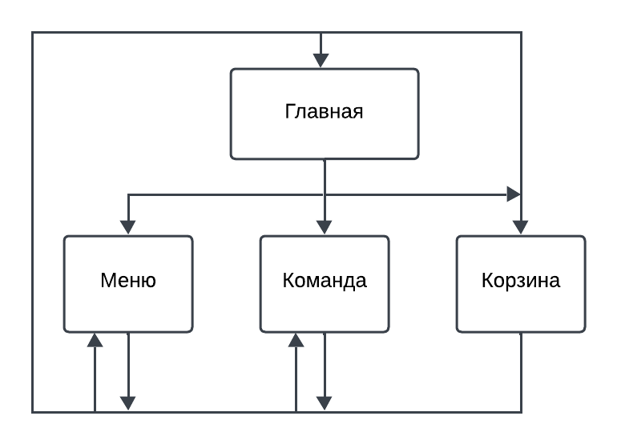

Рисунок 3.1 – структура перемещений по веб-сайту

**3.7 Выводы**

На данном этапе пройден цикл создания современного и функционального веб-сайта в соответствии с поставленными задачами.

HTML-разметка с использованием семантических тегов значительно улучшила читаемость кода и масштабируемость сайта. Верстка делалась с использованием Grid и Flexbox, что позволило элементам располагаться адаптивно.

Для стилизации сайта использовался код, написанный на SCSS, что позволило легко изменять ключевые параметры, а также облегчило написание.

Была реализована пользовательская корзина с использованием localStorage браузера, отправка форм с использованием онлайн-сервиса Formspree и даже Python-бот для корректирования отображаемой информации.

**4 Тестирование веб-сайта**

**4.1 Адаптивный дизайн веб-сайта**

Для достижения адаптивности в проекте применялась flex-верстка и grid-верстка, а также медиа-запросы. С помощью flex и grid была разработана основная структура страницы. Использование свойства min и max позволило изменять размер элементов в зависимости от ширины экрана.

Ресурс должен правильно отображаться на экране компьютера и телефона. Внешний вид настольной версии веб-сайта представлен на рисунке 4.1.

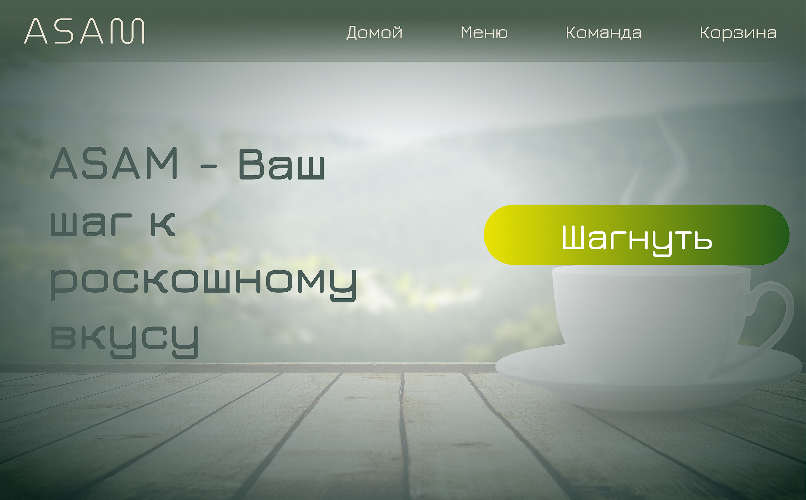

Рисунок 4.1 – Внешний вид настольной версии веб-сайта

Все элементы удобно расположены и имеют лаконичный и минималистичный вид. Внешний вид мобильной версии сайта представлен на рисунке 4.2

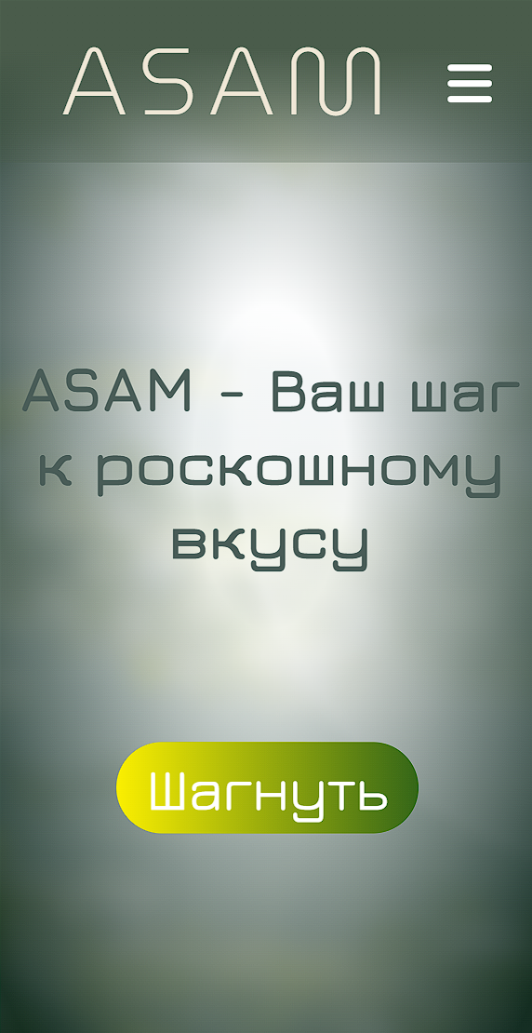

Рисунок 4.2 – Внешний вид мобильной версии сайта

Адаптивность является очень важным аспектом веб-разработки, так как позволяет сайту корректно отображаться на устройствах с разными размерами экранов. С увеличением числа устройств адаптивность становится очень важной.

**4.2 Кроссбраузерность веб-сайта**

Кроссбраузерность – важный критерий для веб-ресурса. Для проверки соответствия этому критерию сайт был открыт в нескольких браузерах. Внешний вид веб-сайта в браузере Microsoft Edge представлен на рисунке 4.3.

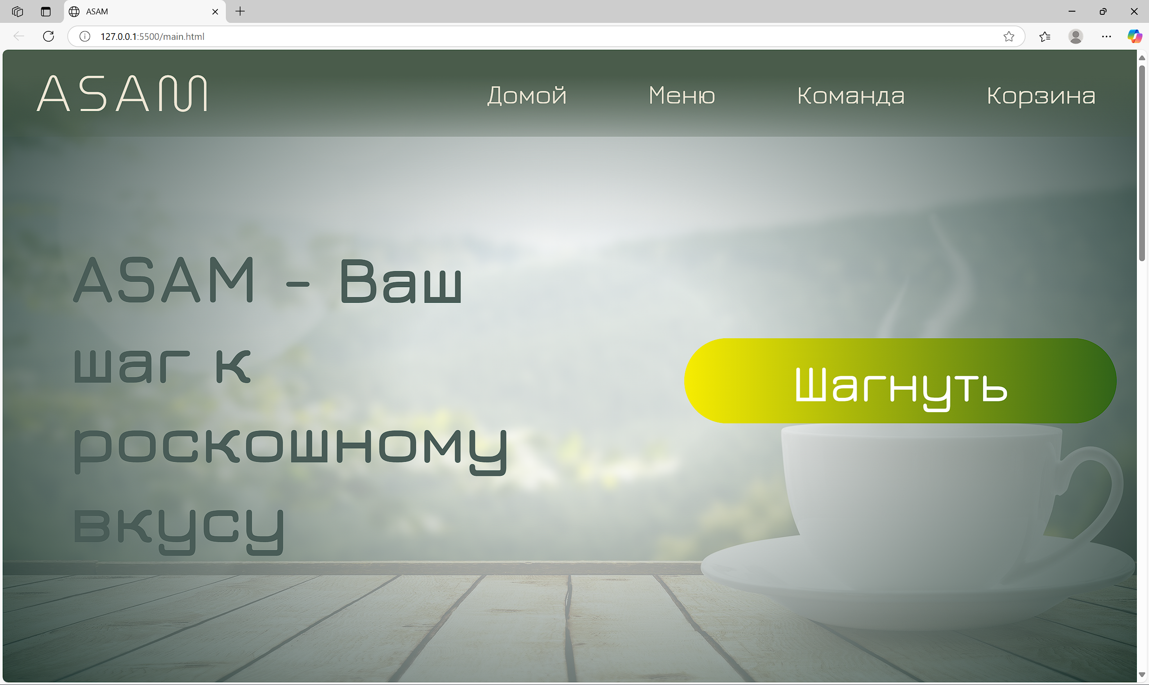

Рисунок 4.3 – Внешний вид веб-сайта в браузере Microsoft Edge

Так же сайт был протестирован в браузере Yandex. Его внешний вид в этом браузере представлен на рисунке 4.4.

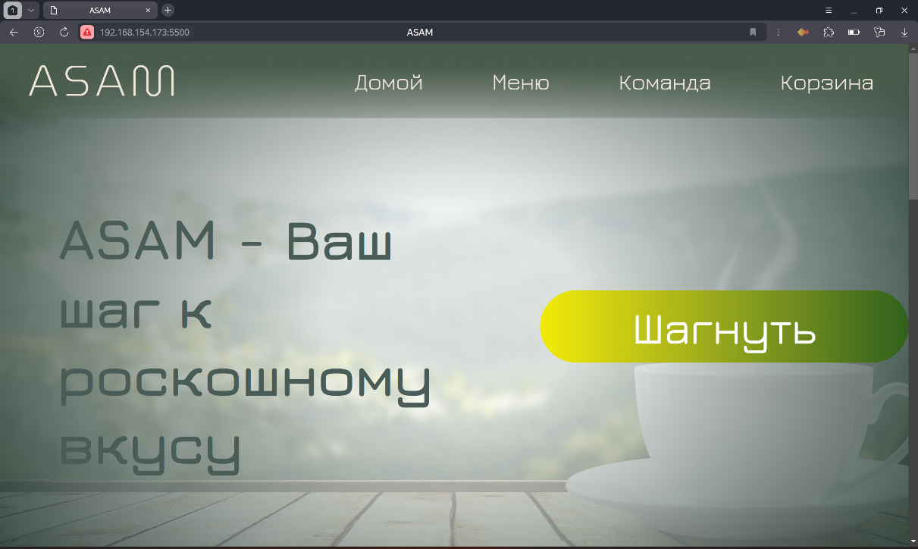

Рисунок 4.4 – Внешний вид веб-сайта в браузере Yandex

А также тестирование проводилось в браузере Chrome. Внешний вид сайта в этом браузере представлен на рисунке 4.5.

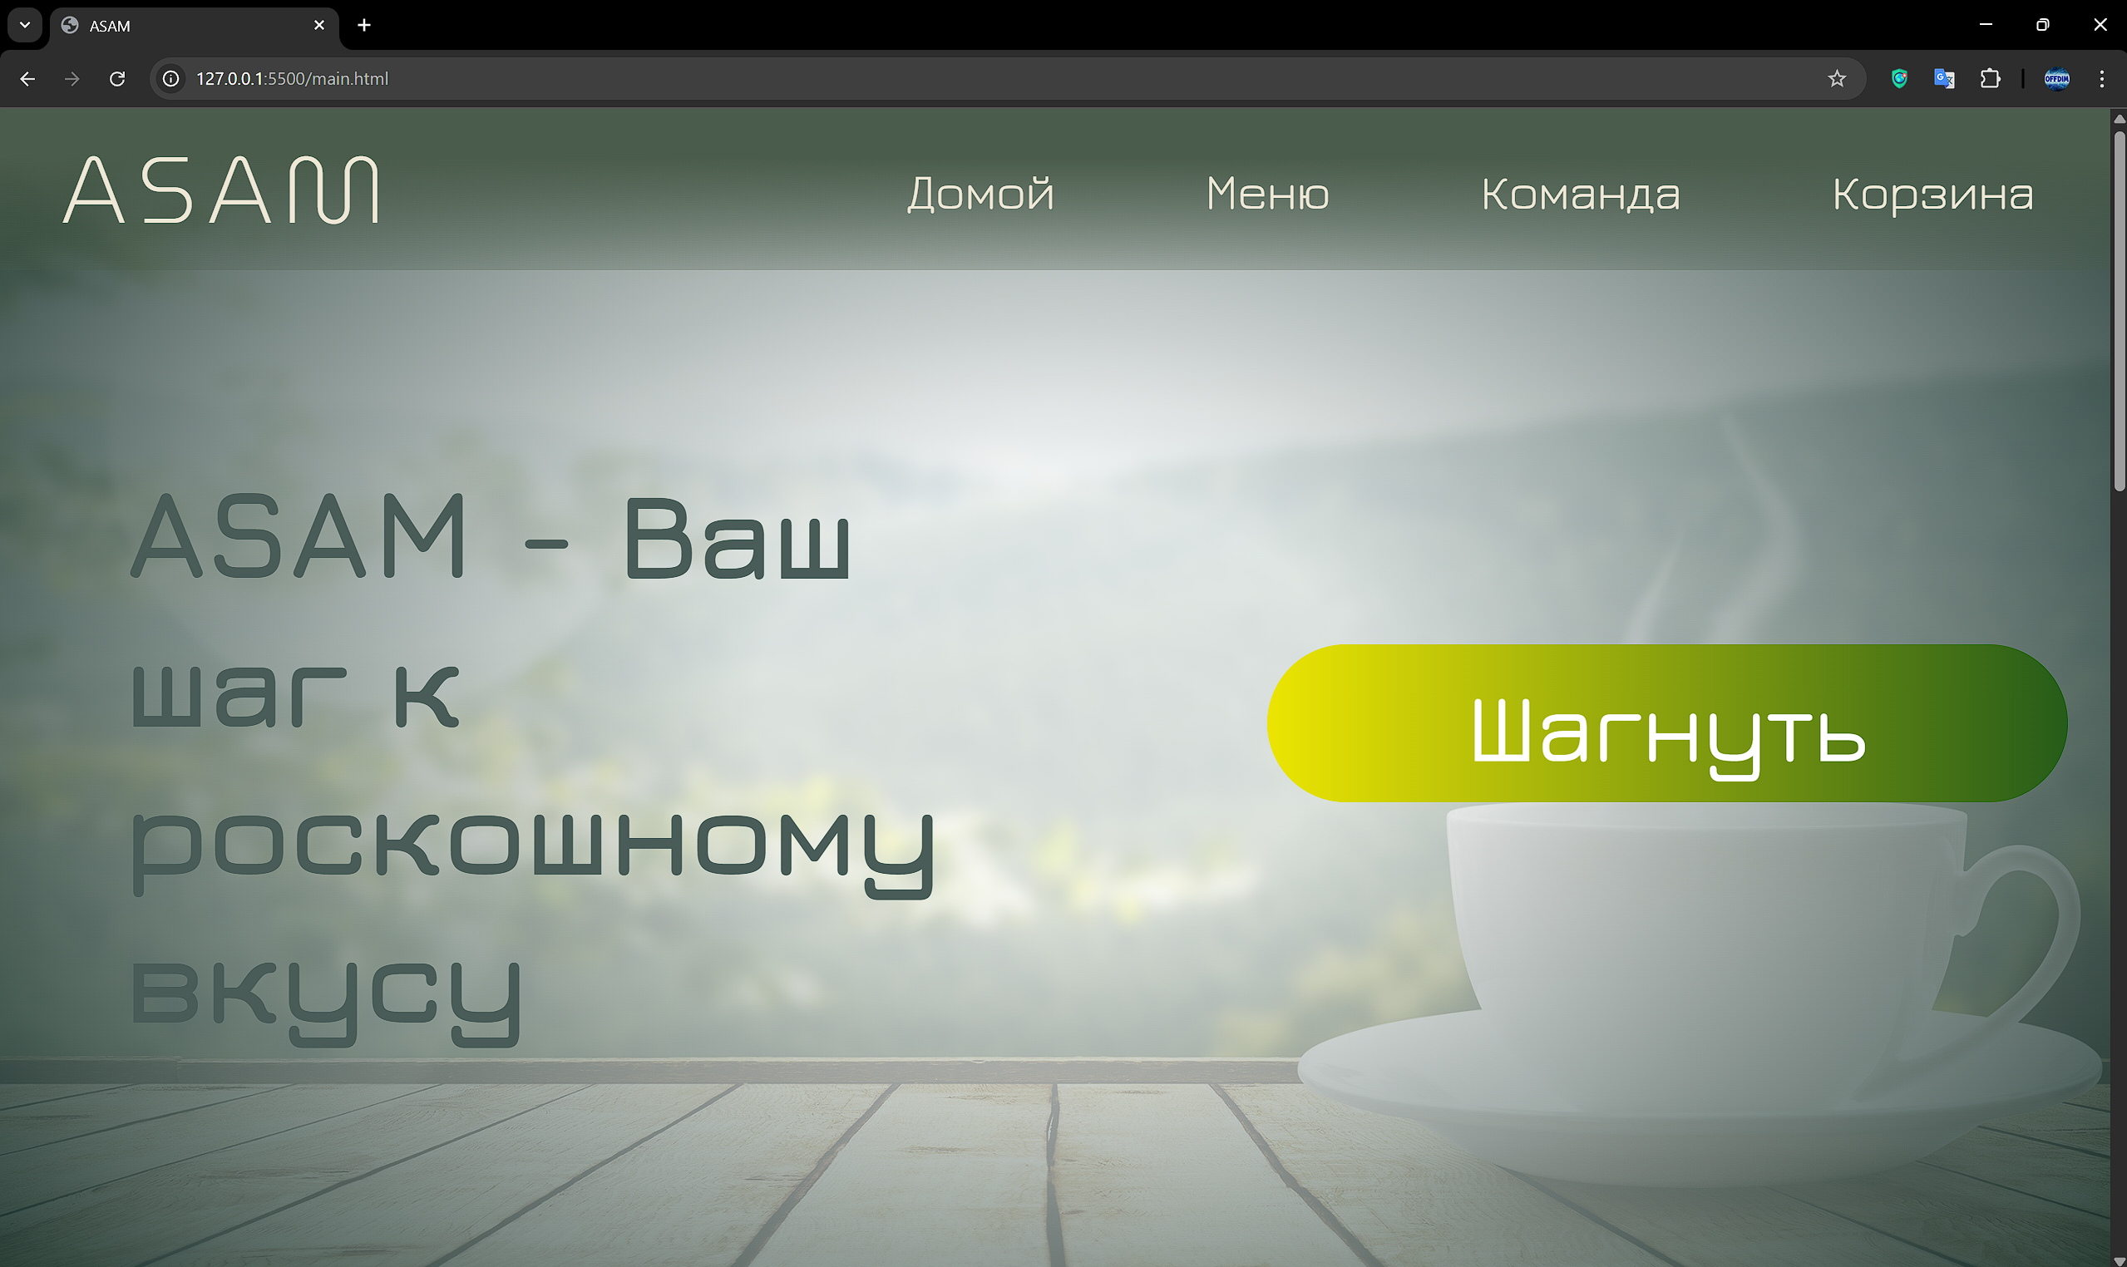

Рисунок 4.5 – Внешний вид веб-сайта в браузере Chrome

Проведя тестирование веб-сайта в разных браузерах, подтвердилось его корректное отображение во всех популярных браузерах. Что доказывает отличную кроссбраузерность веб-сайта.

**4.3 Руководство пользователя**

Интерфейс сайта интуитивно понятен пользователю. Основное взаимодействие с сайтом удобнее всего осуществлять с помощью ссылок на различные страницы. Ссылки продемонстрированы на рисунке 4.6.



Рисунок 4.6 – Ссылки для навигации по сайту

Страница с информацией о меню продемонстрирована на рисунке 4.7.

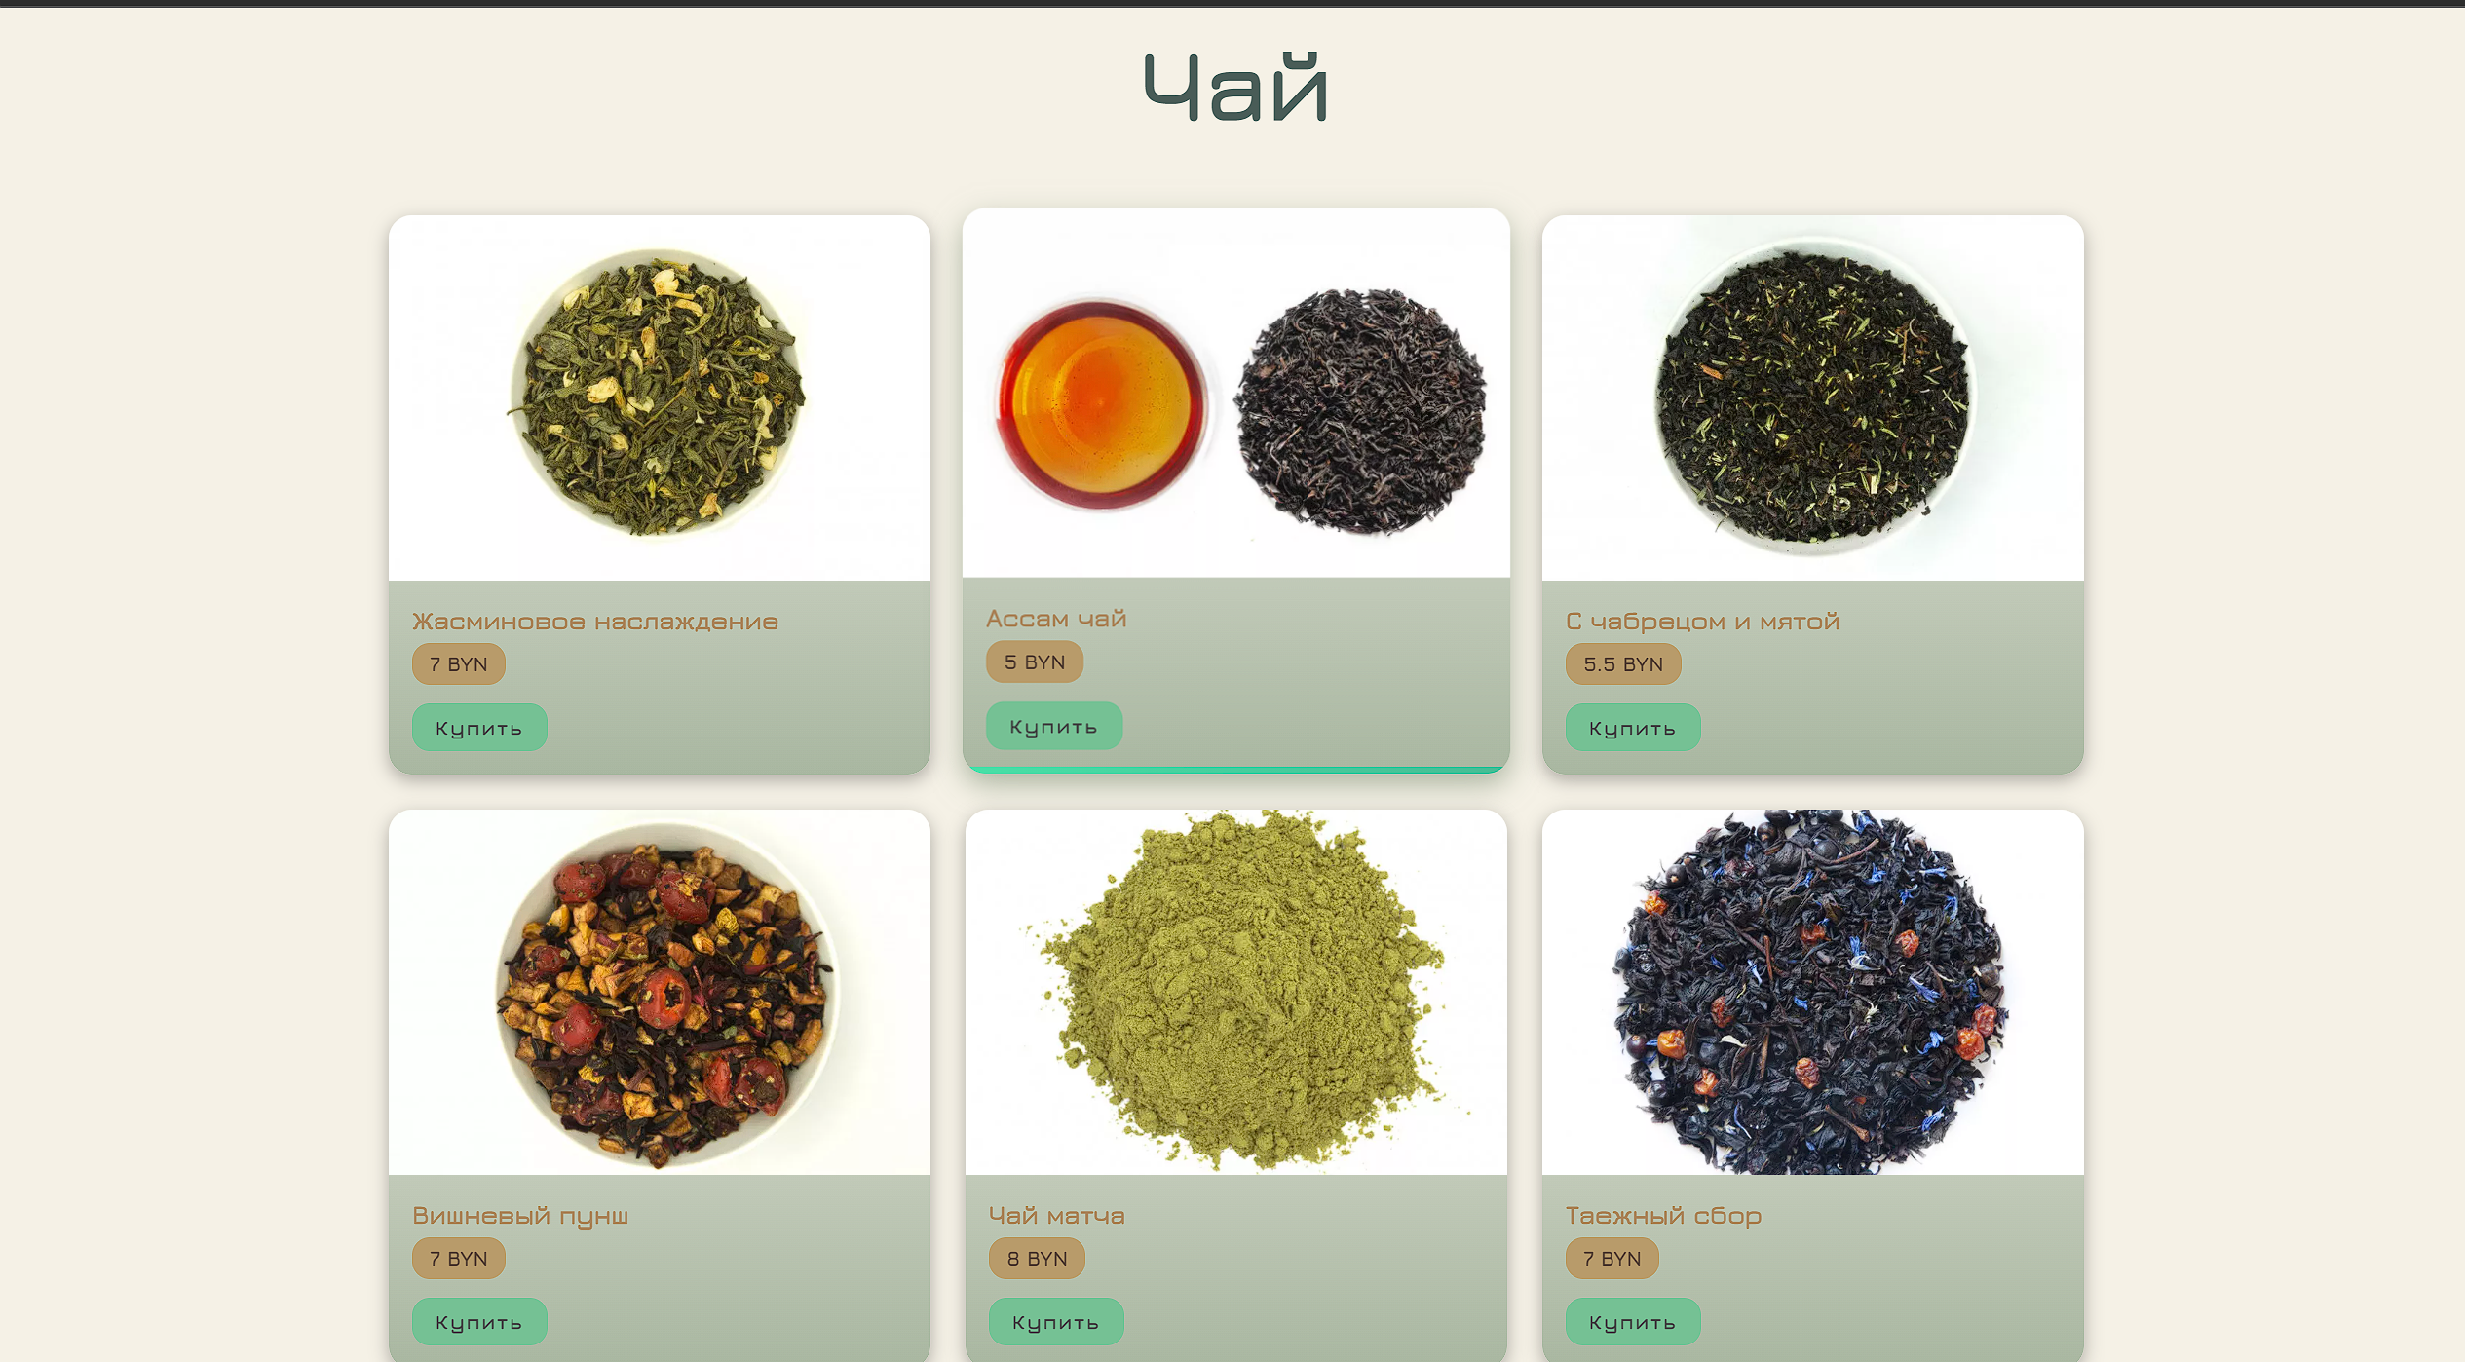

Рисунок 4.7 – Страница с информацией о меню

На этой странице пользователь может выбрать интересующий его товар и по нажатии на кнопку «Купить» появится всплывающее уведомление о том, что товар добавлен в корзину. Внешний вид уведомления представлен на рисунке 4.8.



Рисунок 4.8 – Всплывающее уведомление

После этого пользователь может перейти на страницу «Корзина», где увидит свой заказ, его сумму, форму и кнопку «Заказать». После нажатия на кнопку, в случае корректного заполнения формы, заказ будет передан владельцу заведения. Внешний вид корзины представлен на рисунке 4.9.

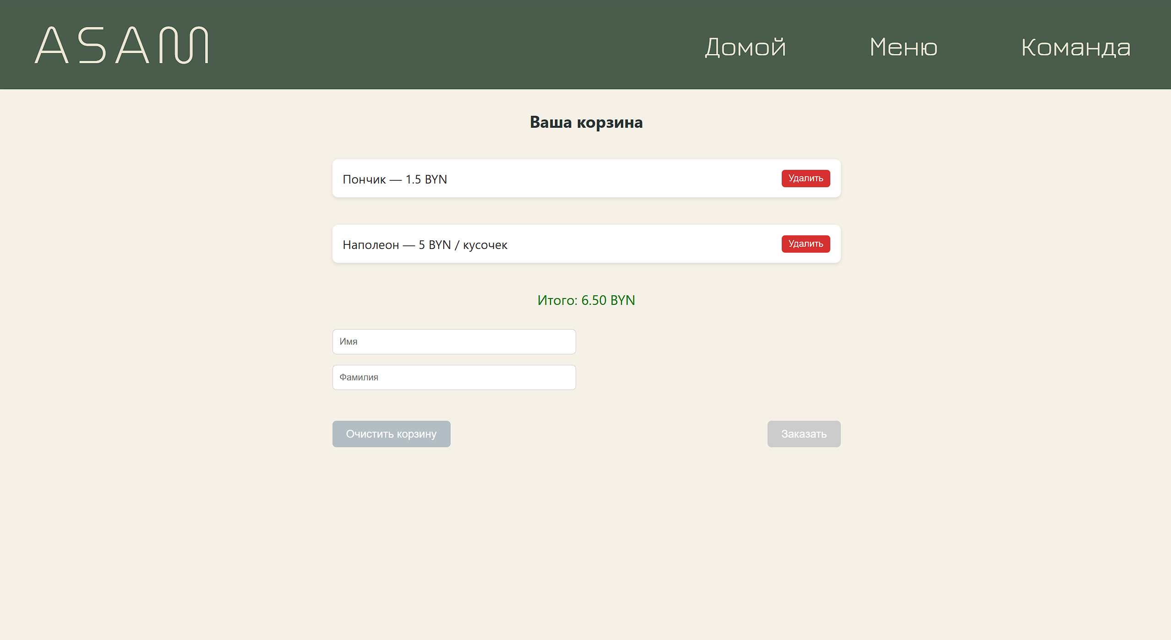

Рисунок 4.9 – Страница корзины

Таким образом, был разработан сайт с максимально простым и интуитивно понятным для пользователя управлением.

**4.4 Тестирование кода**

Тестирование кода является важной частью процесса веб-разработки. Это процесс проверки кода, чтобы убедиться, что в нем нет синтаксических ошибок, лишних или избыточных тегов и определений, которые могут нарушить корректное отображение нашей страницы.

Ошибка в коде, обнаруженная на ранней стадии, исправляется быстрее.

Весь код был протестирован с помощью онлайн-сервиса validator. Результат представлен на рисунке 4.11



Рисунок 4.11 – Результат тестирования кода с помощью validator

Тестирование кода является неотъемлемой частью процесса веб-разработки. Оно гарантирует высокое качество, безопасность и удобство использования сайта. Полный код проекта можно найти в Github-репозитории [6].

**4.5 Выводы**

В данном разделе была проведена проверка адаптивности и кроссбраузерности. Тестирование охватывало ПК, ноутбуки и смартфоны. Интерфейс корректно масштабируется благодаря использованию flexbox и media-запросов, обеспечивая удобство на сенсорных экранах.

Сайт был протестирован в браузерах Google Chrome, Yandex, Microsoft Edge. Не были выявлены значительные отличия в отображении и анимациях. Он работает одинаково во всех браузерах.

Дополнительно создано краткое руководство пользователя с пошаговыми инструкциями и скриншотами, облегчающее освоение функционала сайта и повышающее удобство его использования.

**Заключение**

В ходе проделанной работы создан полноценный сайт для чайханы «ASAM».

Для разработки были использованы языки разметки, таблицы стилей, препроцессор CSS, JS, JSON и даже Python.

Для примера были проанализированы похожие веб-сайты. Были выявлены ключевые потребности целевой аудитории, а также современные тренды в сфере дизайна.

При формировании технического задания был сделан упор на удобство и комфорт не только пользователя веб-сайта, но и, конечно, администратора.

При проектировании создавались макеты, а далее и прототипы веб-страниц, по которым в будущем был реализован основной дизайн. Разработка таких прототипов велась в программе Figma [7].

Были разработаны пользовательские элементы, уникальный дизайн и спецэффекты, что выделяет сайт среди других

Для адаптивной загрузки контента было решено применять в проекте JSON, что существенно облегчило наполнение страницы, а в связке с Telegram-ботом, написанном на Python, упростило изменение информации на сайте.

В ходе тестирования была продемонстрирована валидность кода, кроссбраузерность и адаптивность веб-сайта. Было создано руководство пользователя.

В пояснительной записке описана реализация поставленных в рамках курсового проекта ряда задач:

1. Проанализировать существующие языки разметки, инструменты и библиотеки для создания веб-сайта.
2. Разработать макет и прототип сайта.
3. Разработать структуру веб-сайта.
4. Наполнить сайт информацией по теме.
5. Протестировать веб-сайт.
6. Разработать руководство пользователя.

Цель по разработке веб-сайта полностью достигнута, были учтены все требования. Задачи курсового проекта выполнены.

**Список использованных источников**

1. Аналог «Starbucks» [Электронный ресурс]. – Режим доступа: <https://www.starbucks.com>. – Дата доступа: 11.03.2025
2. Аналог «Cofix» [Электронный ресурс]. – Режим доступа: <https://cofix.global/ru-by>. – Дата доступа: 11.03.2025
3. Аналог «Кофе Саунд» [Электронный ресурс]. – Режим доступа: https:// <https://coffeesound.by>. – Дата доступа: 17.03.2025
4. Веб-сайт открытых и бесплатных шрифтов Google Fonts [Электронный ресурс]. – Режим доступа: <https://fonts.google.com/>. – Дата доступа: 15.03.2025
5. Яндекс Практикум. Виды шрифтов в дизайне // Яндекс Практикум [Электронный ресурс]. – Режим доступа: <https://practicum.yandex.ru/blog/vidy-shriftov-v-dizaine>. – Дата доступа: 20.03.2025.
6. Репозиторий проекта на GitHub [Электронный ресурс]. – Режим доступа: https://github.com/domillin/KP_KYAR_1_sem
7. Приложение для разработки макетов и прототипов веб-страниц «Figma» [Электронный ресурс]. – Режим доступа: <https://www.figma.com/>. – Дата доступа: 15.03.2025

# ПРИЛОЖЕНИЕ А

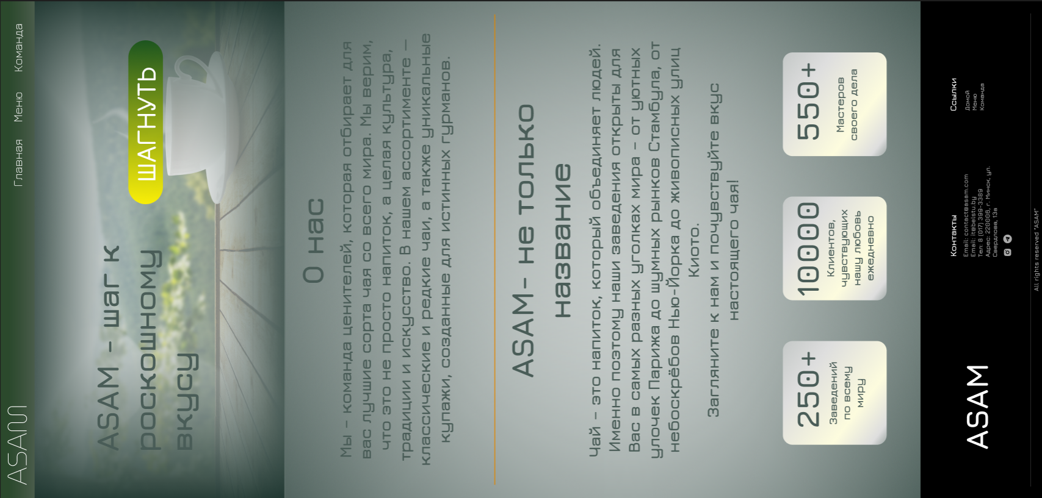

Макет А.1 – главная страница

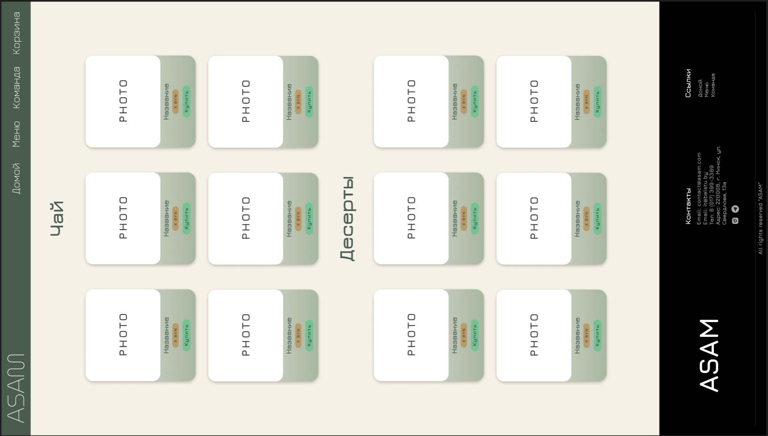

Макет А.2 – страница «Меню»

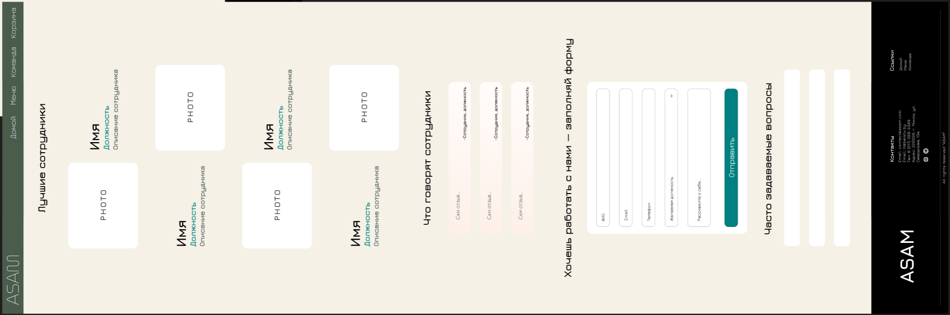

Макет А.3 – страница «Команда»

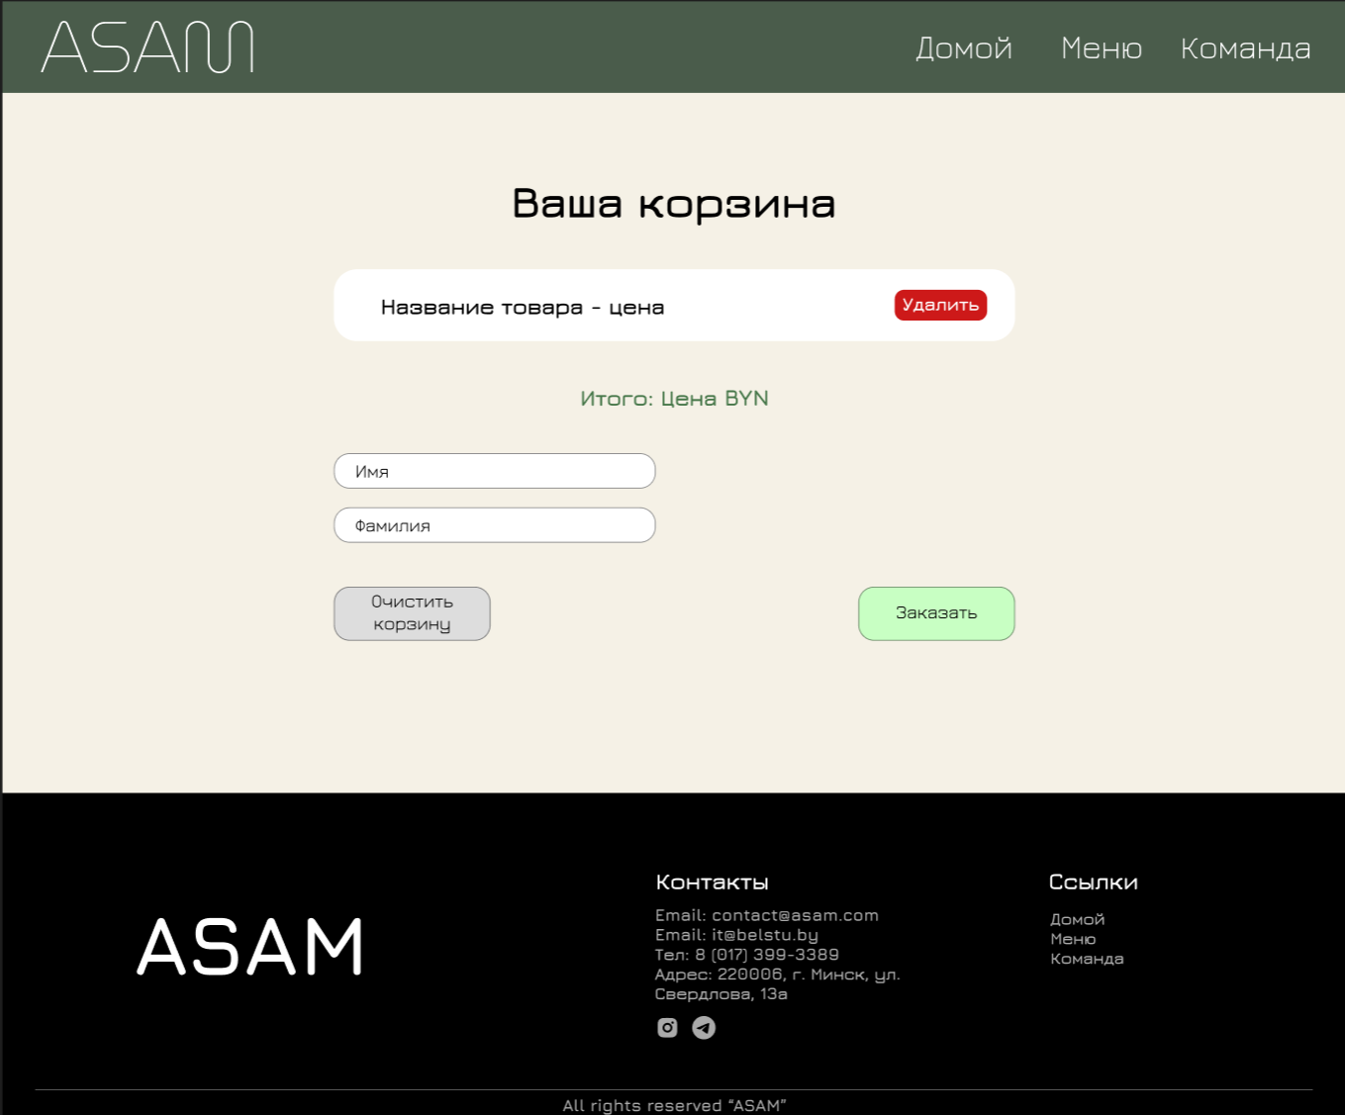

Макет А.4 – страница «Корзина»

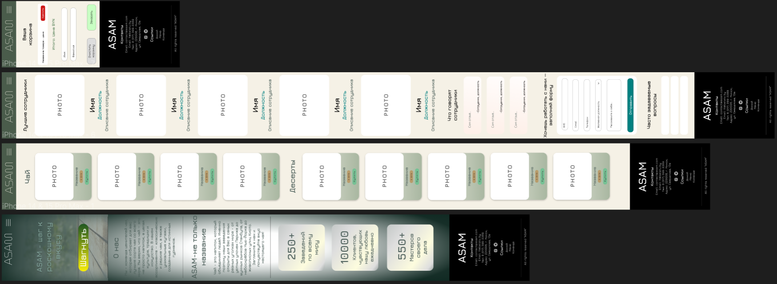

Макет A.5 – мобильные версии страниц сайта

# ПРИЛОЖЕНИЕ Б

Прототипы страниц веб-сайта

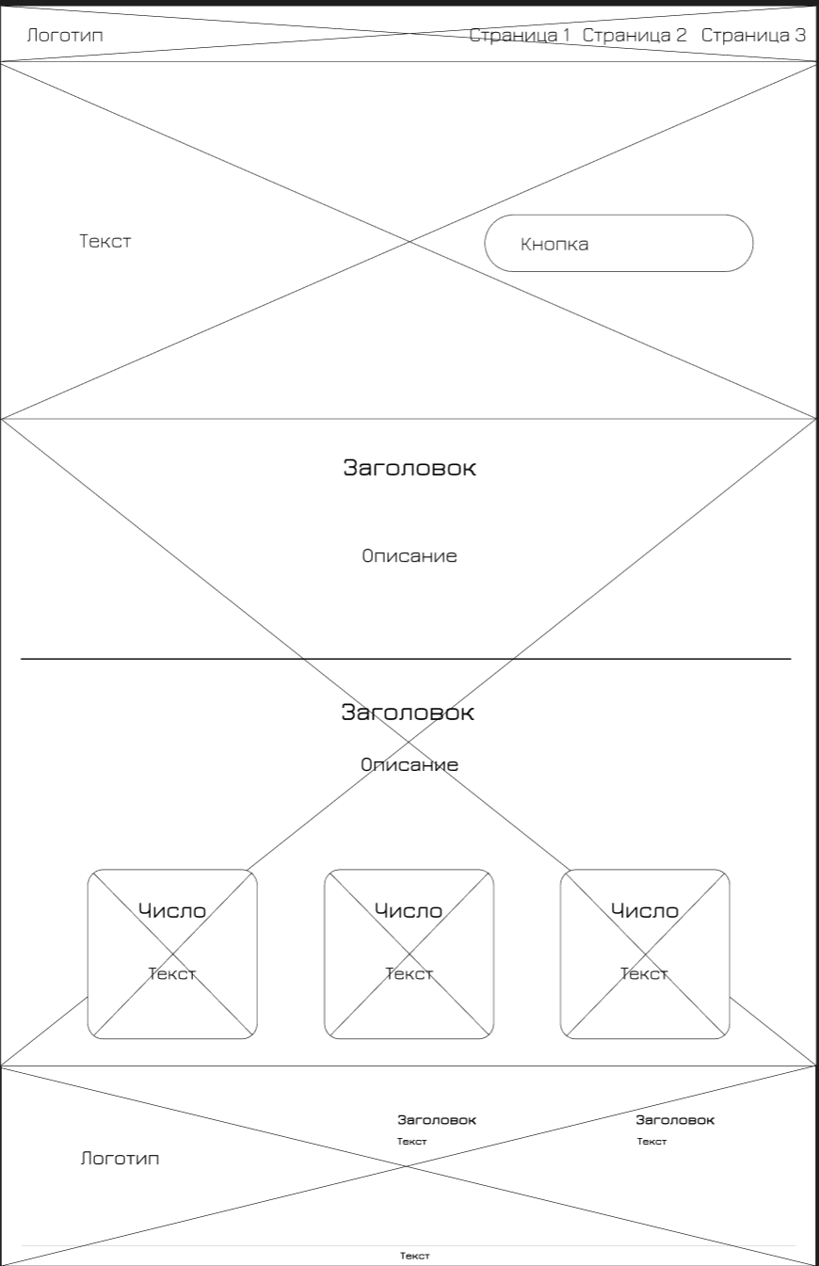

Прототип Б.1 – главная страница

\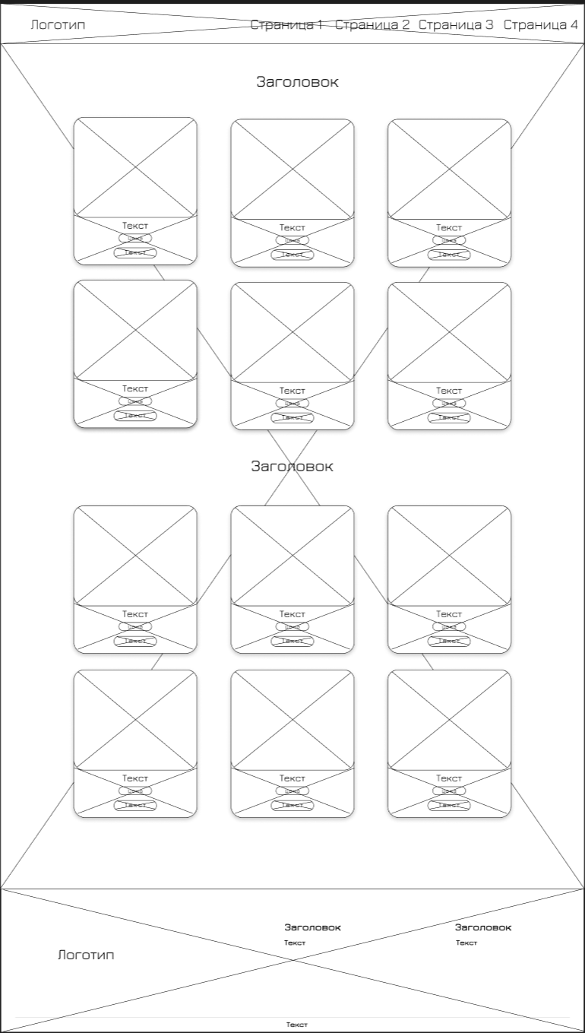

Прототип Б.2 – страница меню

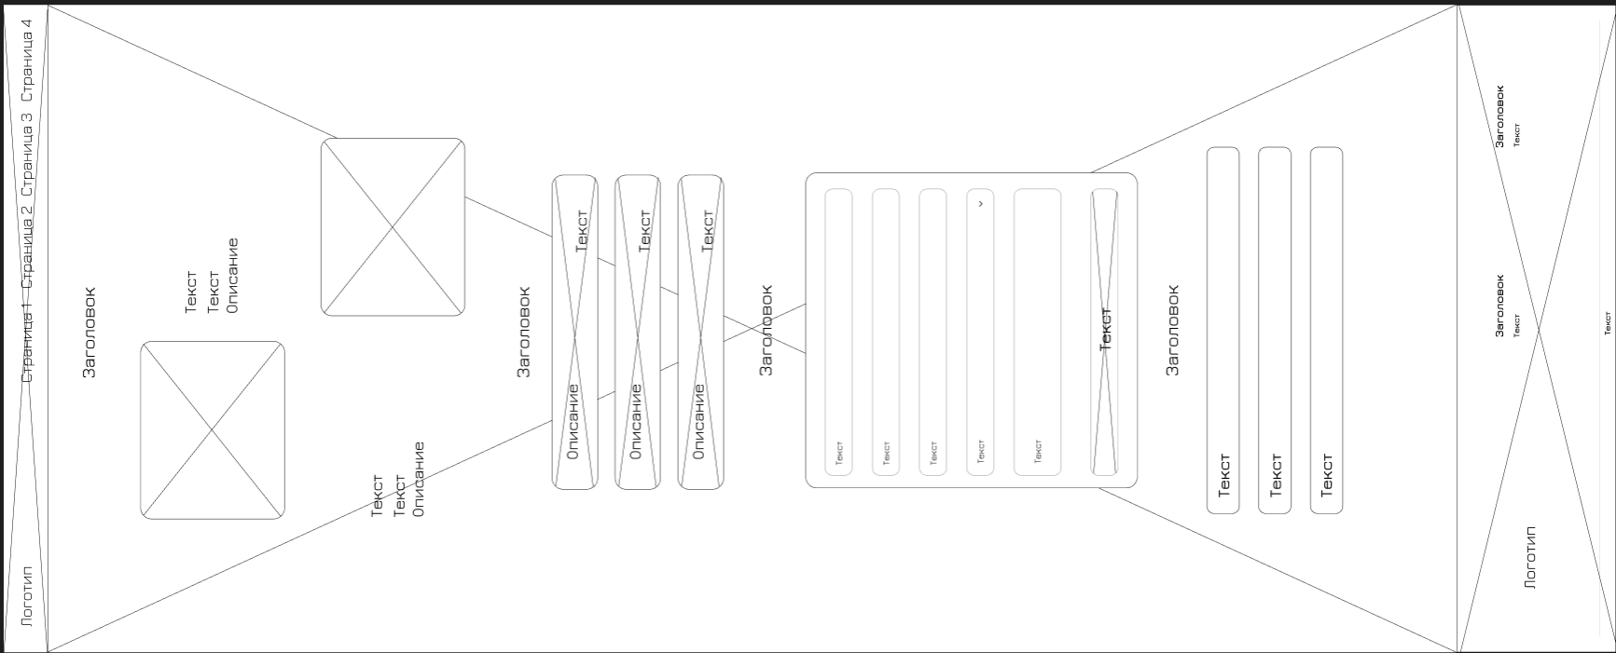

Прототип Б.3 – страница команды

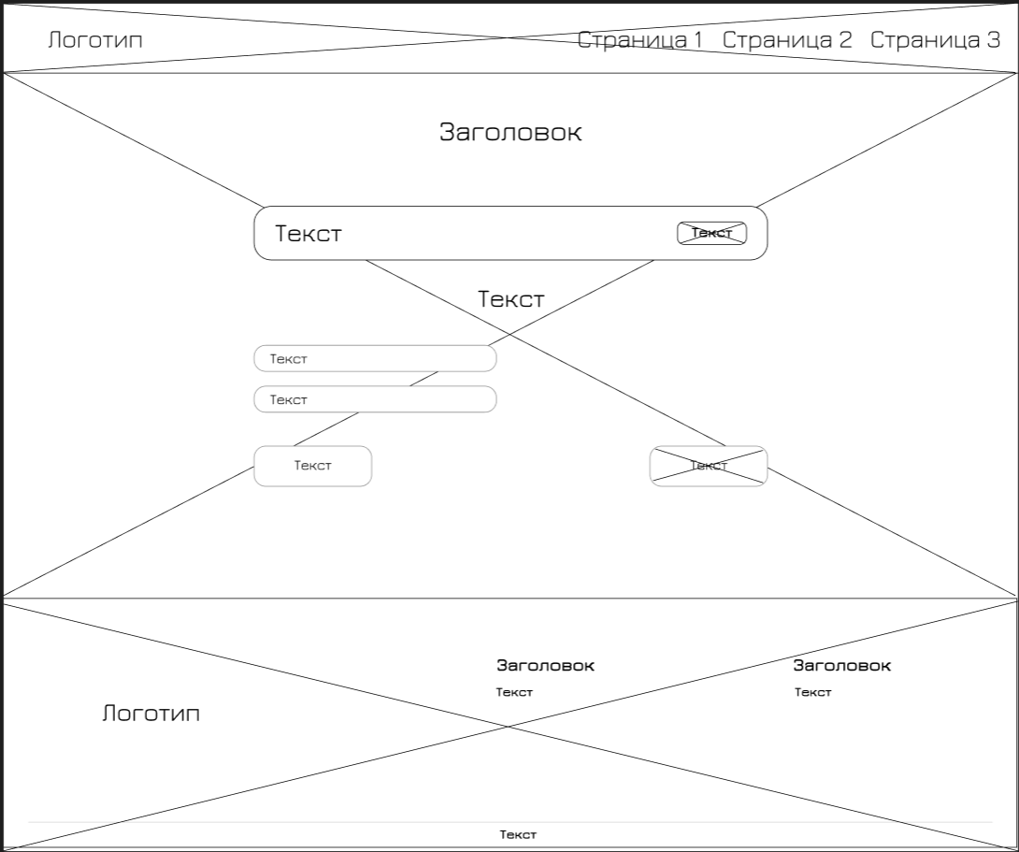

Прототип Б.4 – страница корзины

# ПРИЛОЖЕНИЕ В

Листинги HTML-документов

|  |
| --- |
| <!DOCTYPE html>  <html lang="en">  <head>      <meta charset="UTF-8">      <meta name="viewport" content="width=device-width, initial-scale=1.0">      <title>ASAM</title>      <link rel="stylesheet" href="https://cdnjs.cloudflare.com/ajax/libs/font-awesome/6.0.0-beta3/css/all.min.css">      <link rel="stylesheet" href="/css/_main.css">      <link rel="stylesheet" href="nav+foot.css">  </head>  <body>      <header>        <nav class="navbar">          <div class="logo">ASAM</div>          <div class="nav-links">              <a href="main.html">Домой</a>              <a href="menu.html">Меню</a>              <a href="team.html">Команда</a>              <a href="cart.html">Корзина</a>          </div>          <div class="menu-toggle" onclick="toggleMenu()">              <a href="#"><i class="fa-solid fa-bars" style="color: white;"></i></a>          </div>      </nav>      <div class="overlay" onclick="closeMenu()"></div>      <div class="flexafter">          <div class="first-after-nav">              <h1>ASAM - Ваш шаг к роскошному вкусу</h1>          </div>          <div class="gradient-button" style="width: 50%;">              <a href="menu.html" style="width: initial;">Шагнуть</a>          </div>      </div>        </header>    <aside>      <button id="scrollToTopBtn" title="Наверх">↑</button>      <div class="about" style="margin-top: 0;">          <h1 class="about">О нас</h1>      <h3 class="about">Мы – команда ценителей, которая отбирает для вас лучшие сорта чая со всего мира. Мы верим, что это не просто напиток, а целая культура, традиции и искусство. В нашем ассортименте — классические и редкие чаи, а также уникальные купажи, созданные для истинных гурманов.</h3>      </div>      <div class="elegant-divider"></div>      <div class="about">          <h1 class="about">ASAM- не только название</h1>      <h3 class="about">Чай – это напиток, который объединяет людей. Именно поэтому наши заведения открыты для Вас в самых разных уголках мира – от уютных улочек Парижа до шумных рынков Стамбула, от небоскрёбов Нью-Йорка до живописных улиц Киото.          Загляните к нам и почувствуйте вкус настоящего чая! </h3>      </div>      <div class="elegant-divider"></div>      <div class="wrapper">          <div class="container">              <div class="box">                  <h1 class="inbox">250+</h1>                  <h3 class="inbox">Заведений по всему миру</h3>              </div>              <div class="box">                  <h1 class="inbox">10000</h1>                  <h3 class="inbox2">Клиентов, чувствующих нашу любовь ежедневно</h3>              </div>              <div class="box">                  <h1 class="inbox">550+</h1>                  <h3 class="inbox">Мастеров своего дела</h3>              </div>          </div>      </div>  </aside>  <footer class="footer">      <div class="footer-container">    *<!-- ЛОГОТИП -->*        <div class="footer-logo">ASAM</div>    *<!-- КОНТАКТЫ -->*        <div class="footer-section">          <h3>Контакты</h3>          <p>Email: contact@asam.com</p>          <p>Email: it@belstu.by</p>          <p>Тел: 8 (017) 399-3389</p>          <p>Адрес: 220006, г. Минск, ул. Свердлова, 13а</p>  *<!-- Социальные иконки -->*          <div class="social-icons">  *<!-- Instagram -->*            <a href="https://www.instagram.com" target="_blank" aria-label="Instagram">              <svg xmlns="http://www.w3.org/2000/svg" viewBox="0 0 24 24">                <path d="M12 2.2c3.2 0 3.6 0 4.9.1 1.2.1 1.8.3 2.2.5.5.2.9.5 1.3 1 .4.4.7.8 1 1.3.2.4.4 1 .5 2.2.1 1.3.1 1.7.1 4.9s0 3.6-.1 4.9c-.1 1.2-.3 1.8-.5 2.2-.2.5-.5.9-1 1.3-.4.4-.8.7-1.3 1-.4.2-1 .4-2.2.5-1.3.1-1.7.1-4.9.1s-3.6 0-4.9-.1c-1.2-.1-1.8-.3-2.2-.5-.5-.2-.9-.5-1.3-1-.4-.4-.7-.8-1-1.3-.2-.4-.4-1-.5-2.2C2.2 15.6 2.2 15.2 2.2 12s0-3.6.1-4.9c.1-1.2.3-1.8.5-2.2.2-.5.5-.9 1-1.3.4-.4.8-.7 1.3-1 .4-.2 1-.4 2.2-.5C8.4 2.2 8.8 2.2 12 2.2zm0 1.8c-3.1 0-3.5 0-4.7.1-1 .1-1.5.2-1.9.4-.5.2-.8.4-1.1.7-.3.3-.6.7-.7 1.1-.2.4-.3.9-.4 1.9-.1 1.2-.1 1.6-.1 4.7s0 3.5.1 4.7c.1 1 .2 1.5.4 1.9.2.5.4.8.7 1.1.3.3.7.6 1.1.7.4.2.9.3 1.9.4 1.2.1 1.6.1 4.7.1s3.5 0 4.7-.1c1-.1 1.5-.2 1.9-.4.5-.2.8-.4 1.1-.7.3-.3.6-.7.7-1.1.2-.4.3-.9.4-1.9.1-1.2.1-1.6.1-4.7s0-3.5-.1-4.7c-.1-1-.2-1.5-.4-1.9-.2-.5-.4-.8-.7-1.1-.3-.3-.7-.6-1.1-.7-.4-.2-.9-.3-1.9-.4-1.2-.1-1.6-.1-4.7-.1zm0 3.7a5.1 5.1 0 1 1 0 10.2 5.1 5.1 0 0 1 0-10.2zm0 1.8a3.3 3.3 0 1 0 0 6.6 3.3 3.3 0 0 0 0-6.6zm5.2-2.1a1.2 1.2 0 1 1-2.4 0 1.2 1.2 0 0 1 2.4 0z"/>              </svg>            </a>  *<!-- Telegram -->*            <a href="https://t.me/" target="_blank" aria-label="Telegram">              <svg xmlns="http://www.w3.org/2000/svg" viewBox="0 0 240 240">                <path fill-rule="evenodd" clip-rule="evenodd" fill="#aaa" d="M120 0C53.7 0 0 53.7 0 120s53.7 120 120 120 120-53.7 120-120S186.3 0 120 0zm59.2 83.6l-18.2 85.8c-1.4 6.2-5.1 7.7-10.3 4.8l-28.5-21.1-13.8 13.3c-1.5 1.5-2.8 2.8-5.7 2.8l2-28.7 52.3-47.2c2.3-2 0-3.1-3.5-1.1l-64.6 40.7-27.9-8.7c-6.1-1.9-6.2-6.1 1.3-9l108.9-42.1c5.1-1.9 9.5 1.1 7.9 9z"/>              </svg>            </a>          </div>        </div>  *<!-- ССЫЛКИ -->*        <div class="footer-section">          <h3>Ссылки</h3>          <a href="main.html">Домой</a>          <a href="menu.html">Меню</a>          <a href="team.html">Команда</a>        </div>      </div>  *<!-- НИЖНЯЯ СТРОКА -->*      <div class="footer-bottom">        All rights reserved "ASAM"      </div>    </footer>    <script src='js/main.js'></script>  </body>  </html> |

Листинг В.1 – HTML-код главной страницы

<!DOCTYPE html>

<html lang="ru">

<head>

  <meta charset="UTF-8">

  <meta name="viewport" content="width=device-width, initial-scale=1.0">

  <title>Меню товаров</title>

  <link rel="stylesheet" href="css/_menu.css">

  <link rel="stylesheet" href="nav+foot.css">

  <link rel="stylesheet" href="https://cdnjs.cloudflare.com/ajax/libs/font-awesome/6.0.0-beta3/css/all.min.css">

</head>

<body>

  <header>

      <nav class="navbar">

          <div class="logo">ASAM</div>

          <div class="nav-links">

              <a href="main.html">Домой</a>

              <a href="menu.html">Меню</a>

              <a href="team.html">Команда</a>

              <a href="cart.html">Корзина</a>

          </div>

          <div class="menu-toggle" onclick="toggleMenu()">

              <a href="#"><i class="fa-solid fa-bars" style="color: white;"></i></a>

          </div>

      </nav>

      <div class="overlay" onclick="closeMenu()"></div>

  </header>

  <aside>

    <button id="scrollToTopBtn" title="Наверх">↑</button>

    <h1 class="about">Чай</h1>

    <div class="menu-container" id="menuContainer">*<!-- Подгрузка через json -->*</div>

    <h1 class="about">Закуски</h1>

    <div class="menu-container" id="snacksContainer">*<!-- Подгрузка через json -->*</div>

*<!-- Popup уведомление -->*

    <div class="popup" id="popup">Товар добавлен</div>

  </aside>

  <footer class="footer">

    <div class="footer-container">

*<!-- ЛОГОТИП -->*

      <div class="footer-logo">ASAM</div>

*<!-- КОНТАКТЫ -->*

      <div class="footer-section">

        <h3>Контакты</h3>

        <p>Email: contact@asam.com</p>

        <p>Email: it@belstu.by</p>

        <p>Тел: 8 (017) 399-3389</p>

        <p>Адрес: 220006, г. Минск, ул. Свердлова, 13а</p>

*<!-- Социальные иконки -->*

        <div class="social-icons">

*<!-- Instagram -->*

          <a href="https://www.instagram.com" target="_blank" aria-label="Instagram">

            <svg xmlns="http://www.w3.org/2000/svg" viewBox="0 0 24 24">

              <path d="M12 2.2c3.2 0 3.6 0 4.9.1 1.2.1 1.8.3 2.2.5.5.2.9.5 1.3 1 .4.4.7.8 1 1.3.2.4.4 1 .5 2.2.1 1.3.1 1.7.1 4.9s0 3.6-.1 4.9c-.1 1.2-.3 1.8-.5 2.2-.2.5-.5.9-1 1.3-.4.4-.8.7-1.3 1-.4.2-1 .4-2.2.5-1.3.1-1.7.1-4.9.1s-3.6 0-4.9-.1c-1.2-.1-1.8-.3-2.2-.5-.5-.2-.9-.5-1.3-1-.4-.4-.7-.8-1-1.3-.2-.4-.4-1-.5-2.2C2.2 15.6 2.2 15.2 2.2 12s0-3.6.1-4.9c.1-1.2.3-1.8.5-2.2.2-.5.5-.9 1-1.3.4-.4.8-.7 1.3-1 .4-.2 1-.4 2.2-.5C8.4 2.2 8.8 2.2 12 2.2zm0 1.8c-3.1 0-3.5 0-4.7.1-1 .1-1.5.2-1.9.4-.5.2-.8.4-1.1.7-.3.3-.6.7-.7 1.1-.2.4-.3.9-.4 1.9-.1 1.2-.1 1.6-.1 4.7s0 3.5.1 4.7c.1 1 .2 1.5.4 1.9.2.5.4.8.7 1.1.3.3.7.6 1.1.7.4.2.9.3 1.9.4 1.2.1 1.6.1 4.7.1s3.5 0 4.7-.1c1-.1 1.5-.2 1.9-.4.5-.2.8-.4 1.1-.7.3-.3.6-.7.7-1.1.2-.4.3-.9.4-1.9.1-1.2.1-1.6.1-4.7s0-3.5-.1-4.7c-.1-1-.2-1.5-.4-1.9-.2-.5-.4-.8-.7-1.1-.3-.3-.7-.6-1.1-.7-.4-.2-.9-.3-1.9-.4-1.2-.1-1.6-.1-4.7-.1zm0 3.7a5.1 5.1 0 1 1 0 10.2 5.1 5.1 0 0 1 0-10.2zm0 1.8a3.3 3.3 0 1 0 0 6.6 3.3 3.3 0 0 0 0-6.6zm5.2-2.1a1.2 1.2 0 1 1-2.4 0 1.2 1.2 0 0 1 2.4 0z"/>

            </svg>

          </a>

*<!-- Telegram -->*

          <a href="https://t.me/" target="_blank" aria-label="Telegram">

            <svg xmlns="http://www.w3.org/2000/svg" viewBox="0 0 240 240">

              <path fill-rule="evenodd" clip-rule="evenodd" fill="#aaa" d="M120 0C53.7 0 0 53.7 0 120s53.7 120 120 120 120-53.7 120-120S186.3 0 120 0zm59.2 83.6l-18.2 85.8c-1.4 6.2-5.1 7.7-10.3 4.8l-28.5-21.1-13.8 13.3c-1.5 1.5-2.8 2.8-5.7 2.8l2-28.7 52.3-47.2c2.3-2 0-3.1-3.5-1.1l-64.6 40.7-27.9-8.7c-6.1-1.9-6.2-6.1 1.3-9l108.9-42.1c5.1-1.9 9.5 1.1 7.9 9z"/>

            </svg>

          </a>

        </div>

      </div>

*<!-- ССЫЛКИ -->*

    <div class="footer-section">

      <h3>Ссылки</h3>

      <a href="main.html">Домой</a>

      <a href="menu.html">Меню</a>

      <a href="team.html">Команда</a>

    </div>

  </div>

*<!-- НИЖНЯЯ СТРОКА -->*

    <div class="footer-bottom">

      All rights reserved "ASAM"

    </div>

  </footer>

<script src="js/menu.js"></script>

</body>

</html>

Листинг В.2 – HTML-код страницы «Меню»

<!DOCTYPE html>

<html lang="ru">

<head>

  <meta charset="UTF-8">

  <meta name="viewport" content="width=device-width, initial-scale=1.0">

  <link rel="stylesheet" href="https://cdnjs.cloudflare.com/ajax/libs/font-awesome/6.0.0-beta3/css/all.min.css">

  <title>Наша команда</title>

  <link rel="stylesheet" href="css/_team.css">

  <link rel="stylesheet" href="nav+foot.css">

</head>

<body>

  <header>

    <nav class="navbar">

        <div class="logo">ASAM</div>

        <div class="nav-links">

            <a href="main.html">Домой</a>

            <a href="menu.html">Меню</a>

            <a href="team.html">Команда</a>

            <a href="cart.html">Корзина</a>

        </div>

        <div class="menu-toggle" onclick="toggleMenu()">

            <a href="#"><i class="fa-solid fa-bars" style="color: white;"></i></a>

        </div>

    </nav>

    <div class="overlay" onclick="closeMenu()"></div>

  </header>

<aside>

  <button id="scrollToTopBtn" title="Наверх">↑</button>

<h1 class="up">Лучшие сотрудники</h1>

  <div class="container" id="employeesContainer"></div>

*<!-- Уведомления -->*

  <div class="notification success" id="successNotification">

    <div class="notification-content">

      <h3>Заявка отправлена успешно!</h3>

      <p>Мы свяжемся с вами в течение 15 минут. Проверьте вашу почту.</p>

    </div>

    <div class="close-notification">×</div>

  </div>

  <div class="notification error" id="errorNotification">

    <div class="notification-content">

      <h3>Ошибка отправки</h3>

      <p>Пожалуйста, проверьте правильность заполнения формы.</p>

    </div>

    <div class="close-notification">×</div>

  </div>

*<!-- Отзывы сотрудников -->*

    <div class="testimonials" id="testimonialsContainer">

      <h2>Что говорят сотрудники</h2>

    </div>

*<!-- Секция формы -->*

    <div class="container">

*<!-- Секция формы -->*

      <div class="form-section">

        <h2>Хочешь работать с нами — заполняй форму</h2>

        <form id="contactForm"  action="https://formspree.io/f/xanoepvr"

        method="POST">

          <input type="text" id="fio" placeholder="ФИО" name="Фамилия Имя" required>

          <div class="error-message" id="fio-error">Введите полное имя (например, Иванов Иван)</div>

          <input type="email" id="email" placeholder="Email" name="Email" required>

          <div class="error-message" id="email-error">Введите корректный email</div>

          <input type="tel" id="phone" placeholder="Телефон" name="Телефон" required>

          <div class="error-message" id="phone-error">Введите номер в формате +375 (XX) XXX-XX-XX</div>

          <select name="Желаемая должность"  required>

            <option value="">Желаемая должность</option>

            <option value="Повар">Повар</option>

            <option value="Официант">Официант</option>

  <option value="Хостес">Помощник управляющего</option>

            <option value="Пекарь">Менеджер</option>

          </select>

          <textarea name="О себе" rows="4" placeholder="Расскажите о себе..." required minlength="10" style="font-family: Arial, Helvetica, sans-serif;"></textarea>

          <button type="submit" id="submitBtn">

            <span id="btnText">Отправить заявку</span>

            <span id="loader" style="display: none">Отправка...</span>

          </button>

        </form>

      </div>

    <div class="faq">

      <h2>Часто задаваемые вопросы</h2>

      <details>

        <summary>Нужно ли иметь опыт работы?</summary>

        <p>Опыт приветствуется, но не обязателен. Мы обучаем новых сотрудников и помогаем освоиться.</p>

      </details>

      <details>

        <summary>Можно ли работать неполный день?</summary>

        <p>Да, возможен гибкий график в зависимости от должности и ваших пожеланий.</p>

      </details>

      <details>

        <summary>Как быстро мне ответят после отправки формы?</summary>

        <p>Обычно мы связываемся с кандидатами в течение 1–3 рабочих дней.</p>

      </details>

    </div>

  </div>

</div>

</aside>

<footer class="footer">

  <div class="footer-container">

*<!-- ЛОГОТИП -->*

    <div class="footer-logo">ASAM</div>

*<!-- КОНТАКТЫ -->*

    <div class="footer-section">

      <h3>Контакты</h3>

      <p>Email: contact@asam.com</p>

      <p>Email: it@belstu.by</p>

      <p>Тел: 8 (017) 399-3389</p>

      <p>Адрес: 220006, г. Минск, ул. Свердлова, 13а</p>

*<!-- Социальные иконки -->*

      <div class="social-icons">

*<!-- Instagram -->*

        <a href="https://www.instagram.com" target="_blank" aria-label="Instagram">

          <svg xmlns="http://www.w3.org/2000/svg" viewBox="0 0 24 24">

            <path d="M12 2.2c3.2 0 3.6 0 4.9.1 1.2.1 1.8.3 2.2.5.5.2.9.5 1.3 1 .4.4.7.8 1 1.3.2.4.4 1 .5 2.2.1 1.3.1 1.7.1 4.9s0 3.6-.1 4.9c-.1 1.2-.3 1.8-.5 2.2-.2.5-.5.9-1 1.3-.4.4-.8.7-1.3 1-.4.2-1 .4-2.2.5-1.3.1-1.7.1-4.9.1s-3.6 0-4.9-.1c-1.2-.1-1.8-.3-2.2-.5-.5-.2-.9-.5-1.3-1-.4-.4-.7-.8-1-1.3-.2-.4-.4-1-.5-2.2C2.2 15.6 2.2 15.2 2.2 12s0-3.6.1-4.9c.1-1.2.3-1.8.5-2.2.2-.5.5-.9 1-1.3.4-.4.8-.7 1.3-1 .4-.2 1-.4 2.2-.5C8.4 2.2 8.8 2.2 12 2.2zm0 1.8c-3.1 0-3.5 0-4.7.1-1 .1-1.5.2-1.9.4-.5.2-.8.4-1.1.7-.3.3-.6.7-.7 1.1-.2.4-.3.9-.4 1.9-.1 1.2-.1 1.6-.1 4.7s0 3.5.1 4.7c.1 1 .2 1.5.4 1.9.2.5.4.8.7 1.1.3.3.7.6 1.1.7.4.2.9.3 1.9.4 1.2.1 1.6.1 4.7.1s3.5 0 4.7-.1c1-.1 1.5-.2 1.9-.4.5-.2.8-.4 1.1-.7.3-.3.6-.7.7-1.1.2-.4.3-.9.4-1.9.1-1.2.1-1.6.1-4.7s0-3.5-.1-4.7c-.1-1-.2-1.5-.4-1.9-.2-.5-.4-.8-.7-1.1-.3-.3-.7-.6-1.1-.7-.4-.2-.9-.3-1.9-.4-1.2-.1-1.6-.1-4.7-.1zm0 3.7a5.1 5.1 0 1 1 0 10.2 5.1 5.1 0 0 1 0-10.2zm0 1.8a3.3 3.3 0 1 0 0 6.6 3.3 3.3 0 0 0 0-6.6zm5.2-2.1a1.2 1.2 0 1 1-2.4 0 1.2 1.2 0 0 1 2.4 0z"/>

          </svg>

        </a>

*<!-- Telegram -->*

        <a href="https://t.me/" target="_blank" aria-label="Telegram">

          <svg xmlns="http://www.w3.org/2000/svg" viewBox="0 0 240 240">

            <path fill-rule="evenodd" clip-rule="evenodd" fill="#aaa" d="M120 0C53.7 0 0 53.7 0 120s53.7 120 120 120 120-53.7 120-120S186.3 0 120 0zm59.2 83.6l-18.2 85.8c-1.4 6.2-5.1 7.7-10.3 4.8l-28.5-21.1-13.8 13.3c-1.5 1.5-2.8 2.8-5.7 2.8l2-28.7 52.3-47.2c2.3-2 0-3.1-3.5-1.1l-64.6 40.7-27.9-8.7c-6.1-1.9-6.2-6.1 1.3-9l108.9-42.1c5.1-1.9 9.5 1.1 7.9 9z"/>

          </svg>

        </a>

      </div>

    </div>

*<!-- ССЫЛКИ -->*

    <div class="footer-section">

      <h3>Ссылки</h3>

      <a href="main.html">Домой</a>

      <a href="menu.html">Меню</a>

      <a href="team.html">Команда</a>

    </div>

  </div>

*<!-- НИЖНЯЯ СТРОКА -->*

  <div class="footer-bottom">

    All rights reserved "ASAM"

  </div>

</footer>

<script src="js/team.js"></script>

</body>

</html>

Листинг В.3 – HTML-код страницы «Команда»

<!DOCTYPE html>

<html lang="ru">

<head>

  <meta charset="UTF-8">

  <meta name="viewport" content="width=device-width, initial-scale=1.0">

  <title>Корзина</title>

  <link rel="stylesheet" href="cart.css">

  <link rel="stylesheet" href="nav+foot.css">

  <link rel="stylesheet" href="https://cdnjs.cloudflare.com/ajax/libs/font-awesome/6.0.0-beta3/css/all.min.css">

</head>

<body>

  <header>

    <nav class="navbar">

        <div class="logo">ASAM</div>

        <div class="nav-links">

            <a href="main.html">Домой</a>

            <a href="menu.html">Меню</a>

            <a href="team.html">Команда</a>

        </div>

        <div class="menu-toggle" onclick="toggleMenu()">

            <a href="#"><i class="fa-solid fa-bars" style="color: white;"></i></a>

        </div>

    </nav>

    <div class="overlay" onclick="closeMenu()"></div>

</header>

<aside>

    <h1>Ваша корзина</h1>

<div id="cart-container"></div>

<p id="total">Итого: 0 ₽</p>

<form id="orderForm"  action="https://formspree.io/f/mzzreldr" method="POST" onsubmit="*return* handleOrderSubmit()">

  <input type="hidden" name="Заказ" id="cartData">

  <input type="hidden" name="Клиент" id="nameField">

  <div class="form">

    <input type="text" id="firstName" placeholder="Имя" required>

    <input type="text" id="lastName" placeholder="Фамилия" required>

  </div>

  <div class="cart-actions">

    <button type="button" class="clear-btn" onclick="clearCart()">Очистить корзину</button>

    <button class="order-btn" id="orderBtn" type="submit" disabled>Заказать</button>

  </div>

</form>

<p id="confirmation" style="color: green; font-weight: bold; margin-top: 20px; display: none;">Заказ оформлен!</p>

</aside>

<footer class="footer">

  <div class="footer-container">

*<!-- ЛОГОТИП -->*

    <div class="footer-logo">ASAM</div>

*<!-- КОНТАКТЫ -->*

    <div class="footer-section">

      <h3>Контакты</h3>

      <p>Email: contact@asam.com</p>

      <p>Email: it@belstu.by</p>

      <p>Тел: 8 (017) 399-3389</p>

      <p>Адрес: 220006, г. Минск, ул. Свердлова, 13а</p>

*<!-- Социальные иконки -->*

      <div class="social-icons">

*<!-- Instagram -->*

        <a href="https://www.instagram.com" target="_blank" aria-label="Instagram">

          <svg xmlns="http://www.w3.org/2000/svg" viewBox="0 0 24 24">

            <path d="M12 2.2c3.2 0 3.6 0 4.9.1 1.2.1 1.8.3 2.2.5.5.2.9.5 1.3 1 .4.4.7.8 1 1.3.2.4.4 1 .5 2.2.1 1.3.1 1.7.1 4.9s0 3.6-.1 4.9c-.1 1.2-.3 1.8-.5 2.2-.2.5-.5.9-1 1.3-.4.4-.8.7-1.3 1-.4.2-1 .4-2.2.5-1.3.1-1.7.1-4.9.1s-3.6 0-4.9-.1c-1.2-.1-1.8-.3-2.2-.5-.5-.2-.9-.5-1.3-1-.4-.4-.7-.8-1-1.3-.2-.4-.4-1-.5-2.2C2.2 15.6 2.2 15.2 2.2 12s0-3.6.1-4.9c.1-1.2.3-1.8.5-2.2.2-.5.5-.9 1-1.3.4-.4.8-.7 1.3-1 .4-.2 1-.4 2.2-.5C8.4 2.2 8.8 2.2 12 2.2zm0 1.8c-3.1 0-3.5 0-4.7.1-1 .1-1.5.2-1.9.4-.5.2-.8.4-1.1.7-.3.3-.6.7-.7 1.1-.2.4-.3.9-.4 1.9-.1 1.2-.1 1.6-.1 4.7s0 3.5.1 4.7c.1 1 .2 1.5.4 1.9.2.5.4.8.7 1.1.3.3.7.6 1.1.7.4.2.9.3 1.9.4 1.2.1 1.6.1 4.7.1s3.5 0 4.7-.1c1-.1 1.5-.2 1.9-.4.5-.2.8-.4 1.1-.7.3-.3.6-.7.7-1.1.2-.4.3-.9.4-1.9.1-1.2.1-1.6.1-4.7s0-3.5-.1-4.7c-.1-1-.2-1.5-.4-1.9-.2-.5-.4-.8-.7-1.1-.3-.3-.7-.6-1.1-.7-.4-.2-.9-.3-1.9-.4-1.2-.1-1.6-.1-4.7-.1zm0 3.7a5.1 5.1 0 1 1 0 10.2 5.1 5.1 0 0 1 0-10.2zm0 1.8a3.3 3.3 0 1 0 0 6.6 3.3 3.3 0 0 0 0-6.6zm5.2-2.1a1.2 1.2 0 1 1-2.4 0 1.2 1.2 0 0 1 2.4 0z"/>

          </svg>

        </a>

*<!-- Telegram -->*

        <a href="https://t.me/" target="_blank" aria-label="Telegram">

          <svg xmlns="http://www.w3.org/2000/svg" viewBox="0 0 240 240">

<path fill-rule="evenodd" clip-rule="evenodd" fill="#aaa" d="M120 0C53.7 0 0 53.7 0 120s53.7 120 120 120 120-53.7 120-120S186.3 0 120 0zm59.2 83.6l-18.2 85.8c-1.4 6.2-5.1 7.7-10.3 4.8l-28.5-21.1-13.8 13.3c-1.5 1.5-2.8 2.8-5.7 2.8l2-28.7 52.3-47.2c2.3-2 0-3.1-3.5-1.1l-64.6 40.7-27.9-8.7c-6.1-1.9-6.2-6.1 1.3-9l108.9-42.1c5.1-1.9 9.5 1.1 7.9 9z"/>

          </svg>

        </a>

      </div>

    </div>

*<!-- ССЫЛКИ -->*

    <div class="footer-section">

      <h3>Ссылки</h3>

      <a href="main.html">Домой</a>

      <a href="menu.html">Меню</a>

      <a href="team.html">Команда</a>

    </div>

  </div>

*<!-- НИЖНЯЯ СТРОКА -->*

  <div class="footer-bottom">

    All rights reserved "ASAM"

  </div>

</footer>

<script src="js/cart.js"></script>

</body>

</html>

Листинг В.4 – HTML-код страницы «Корзина»

# ПРИЛОЖЕНИЕ Г

Листинг SCSS-файлов и CSS-файлов

@import 'variables';

@font-face {

    font-family: main;

    src: url(../fonts/MuseoModerno/MuseoModerno-Italic-VariableFont_wght.ttf);

    src: url(../fonts/MuseoModerno/MuseoModerno-VariableFont_wght.ttf);

}

@font-face {

    font-family: all;

    src: url(../fonts/Jura/Jura-VariableFont_wght.ttf);

}

@mixin forText($size: null){

    font-family: all;

    text-align: center;

  @if $size != null {

    font-size: $size;

  }

}

aside{

    background: $main-aside-gradient;

    padding: 50px 0 100px 0;

}

header{

    padding-bottom: 300px;

    background: $main-header-gradient;

}

.flexafter{

    display: flex;

}

.first-after-nav{

    width: 50%;

    margin: 150px 0 0 100px;

    font-family: all;

    color: $main-text-color;

    font-size: 50px;

}

.gradient-button div{

    display: block;

}

.gradient-button a{

    display:inline-block;

    padding: 1rem 10rem;

    margin: 300px 0 0 120px;

    @include forText(5rem);

    font-weight: 500;

    color: white;

    border-radius: 5rem;

    transition: transform 0.2s, box-shadow 0.2s;

    text-decoration: none;

    background: $main-button-gradient;

    background-size: 115% 200%;

    cursor:pointer;

*/* Анимация перехода между градиентами */*

    animation: gradientGo 5s linear infinite;

}

@keyframes gradientGo {

    @for $i from 1 through length($positions-gr-go) {

      #{(100% / (length($positions-gr-go) - 1)) * ($i - 1)} {

        background-position: nth($positions-gr-go, $i);

      }

    }

  }

.gradient-button a:hover {

    transform: scale(1.05);

    box-shadow: 0 4px 10px rgba(0, 0, 0, 0.2);

}

div.about{

    margin-top: 30px;

    @include forText(35px);

    color: $main-text-color;

    padding-bottom: 70px;

}

h1.about{

    padding-bottom: 30px;

}

h3.about{

    padding: 0 60px 0 60px;

}

.elegant-divider {

    height: 3px;

    background:$divider-color;

    border: none;

    margin: 20px 0 55px 0;

}

.wrapper{

    width: 100%;

    position: relative;

    padding-top: 15px;

}

.container{

    position: relative;

    justify-items: center;

    width: 100%;

    @include forText;

    display: grid;

    grid-template-columns: 370px 370px 370px;

    justify-content: space-around;

    color: $main-text-color;

}

div.box{

    width: 100%;

    height: 370px;

    border-radius: 30px;

}

div.box {

    background: $main-infobox-gradient;

    background-size: 200% 200%;

    animation: gradientFlow 17s linear infinite;

    width: 100%;

}

@keyframes gradientFlow {

    @for $i from 1 through length($positions-gr-flow) {

      #{(100% / (length($positions-gr-flow) - 1)) * ($i - 1)} {

        background-position: nth($positions-gr-flow, $i);

      }

    }

  }

h1.inbox{

    margin-top: 25px;

    font-size: 90px;

}

h3.inbox{

    margin-top: 20px;

    font-size: 45px;

}

h3.inbox2{

    font-size: 45px;

}

*//мобилка*

@media (max-width: 768px){

    header{

        background: $main-mobile-header;

        background-position: 10% 10%;

        padding-bottom: 180px;

    }

    .flexafter{

        flex-direction: column;

        align-items: center;

        gap: 150px;

    }

    .first-after-nav{

        width: 100%;

        @include forText(25px);

        margin: 150px 0 0 0;

    }

    .gradient-button a{

        margin: -15px;

        padding: 0.5rem 1.5rem;

        font-size: 3em;

        cursor: none;

    }

    h1.about{

        font-size: 45px;

      }

    h3.about{

        font-size: 28px;

    }

    div.about{

        padding-bottom: 35px;

    }

    .container{

        @include forText;

        display: flex;

        flex-direction: column;

        align-items: center;

        gap: 40px;

    }

    div.box{

        width: 75%;

        height: 270px;

    }

    h1.inbox{

        margin-top: 33px;

        @include forText(70px);

    }

    h3.inbox{

        margin-top: 29px;

        @include forText(30px);

    }

    h3.inbox2{

        @include forText(30px);

    }

}

Листинг Г.1 – _main.scss

@import 'variables';

@font-face {

    font-family: main;

    src: url(../fonts/MuseoModerno/MuseoModerno-Italic-VariableFont_wght.ttf);

    src: url(../fonts/MuseoModerno/MuseoModerno-VariableFont_wght.ttf);

}

@font-face {

    font-family: all;

    src: url(../fonts/Jura/Jura-VariableFont_wght.ttf);

}

@mixin forText($size: null){

    font-family: all;

    text-align: center;

  @if $size != null {

    font-size: $size;

  }

}

@mixin forMenuText($sizeIn, $weight: null, $color: null) {

    font-size: $sizeIn;

    @if $weight != null {

      font-weight: $weight;

    }

    @if $color != null {

      color: $color;

    }

  }

header{

    background-color: $nav-bg-color;

}

h1.about {

    margin-top: 30px;

    @include forText(70px);

    color: #495C57;

    padding-bottom: 10px;

  }

body{

    font-family: all;

    background-color: $body-color;

}

aside{

    padding: 50px 0 100px 0;

}

.menu-item:active {

    transform: none !important;

    background-color: inherit !important;

}

.menu-container {

    max-width: 1200px;

    margin: 40px auto;

    padding: 0 20px;

    display: grid;

    grid-template-columns: repeat(auto-fit, minmax(300px, 1fr));

    gap: 24px;

    font-family: all;

}

.menu-item {

    position: relative;

    background: $menu-item;

    border-radius: 16px;

    overflow: hidden;

    box-shadow: $menu-item-shadow;

    transition: transform 0.3s ease, box-shadow 0.3s ease;

    cursor: pointer;

  }

.menu-item:hover {

    transform: translateY(-5px) scale(1.02);

    box-shadow: $menu-item-hover-shadow;

}

.menu-img {

    width: 100%;

    height: 250px;

    object-fit: cover;

    display: block;

}

.menu-content {

    padding: 16px;

    display: flex;

    flex-direction: column;

    gap: 5px;

    align-items: flex-start;

    position: relative;

    z-index: 2;

}

.menu-name {

    @include forMenuText(18px,900,$menu-name-color);

}

.menu-price {

    @include forMenuText(14px,bold,$menu-price-color);

    background-color: $menu-price-bg-color;

    padding: 6px 12px;

    border-radius: 12px;

    white-space: nowrap;

}

.menu-button {

    @include forMenuText(14px,900,$menu-buy-button-text-color);

    margin-top: 8px;

    padding: 8px 16px;

    background-color: $menu-buy-button-bg-color;

    border: none;

    border-radius: 12px;

    cursor: pointer;

    transition: all 0.3s ease;

    font-family: all;

    letter-spacing: 1.5px;

}

.menu-button:hover {

    background-color: $menu-buy-button-bg-hover-color;

    transform: translateY(-2px);

}

.menu-item::after {

    content: '';

    position: absolute;

    bottom: 0;

    left: 0;

    height: 5px;

    width: 100%;

    background: $menu-item-after-grad-animate;

    background-size: 200% 200%;

    animation: none;

    opacity: 0;

    transition: opacity 0.3s ease;

}

.menu-item:hover::after {

    animation: shine 4s ease-in-out infinite;

    opacity: 1;

}

@keyframes shine{

    @for $i from 1 through length($shine-positions) {

        #{(100% / (length($shine-positions) - 1)) * ($i - 1)} {

        background-position: nth($shine-positions, $i);

        }

    }

}

.popup {

    @include forMenuText(16px,600,$menu-popup-text-color);

    position: fixed;

    bottom: 30px;

    left: 50%;

    transform: translateX(-50%);

    background-color: $menu-popup-bg-color;

    padding: 12px 24px;

    border-radius: 16px;

    box-shadow: $popup-shadow;

    opacity: 0;

    pointer-events: none;

    transition: opacity 0.4s ease;

    z-index: 999;

    text-align: center;

}

.popup.show {

    opacity: 1;

    pointer-events: auto;

}

@media (max-width: 768px){

    .menu-container {

        grid-template-columns: 1fr;

        gap: 70px;

    }

    .menu-content {

        align-items: center;

    }

    .menu-item:hover::after {

        animation: none;

        opacity: 0;

    }

    .menu-item:hover {

        box-shadow: $menu-item-hover-shadow;

        transform: none !important;

        background-color: inherit !important;

    }

    .menu-item{

        cursor: none;

        box-shadow: $menu-item-hover-shadow;

    }

}

Листинг Г.2 – _menu.scss

@import 'variables';

@font-face {

    font-family: main;

    src: url(../fonts/MuseoModerno/MuseoModerno-Italic-VariableFont_wght.ttf);

    src: url(../fonts/MuseoModerno/MuseoModerno-VariableFont_wght.ttf);

}

@font-face {

    font-family: all;

    src: url(../fonts/Jura/Jura-VariableFont_wght.ttf);

}

@mixin forText($sizeIn, $weight: null, $color: null, $align:null) {

    font-size: $sizeIn;

    @if $weight != null {

      font-weight: $weight;

    }

    @if $color != null {

      color: $color;

    }

    @if $align != null {

        text-align: $align;

    }

  }

header{

    background-color: $nav-bg-color;

}

@media (max-width: 768px){

    .section {

        flex-direction: column !important;

      }

    .faq{

        cursor: none;

    }

    .content{

        text-align: center;

    }

}

body {

    font-family: 'Segoe UI', sans-serif;

    background-color: $body-color;

    color: $footer-all-rights-border-top-color;

}

.up{

    @include forText(40px,null,$up-content-text-color,center);

    animation: fadeInUp 1s ease forwards;

    margin-top: 50px;

}

  .container {

    max-width: 1200px;

    margin: 0 auto;

    padding: 60px 20px;

}

.section {

    display: flex;

    flex-wrap: wrap;

    align-items: center;

    margin-bottom: 80px;

    opacity: 0;

    transform: translateY(50px);

    animation: fadeInUp 1s ease forwards;

}

.section:nth-child(even) {

    flex-direction: row-reverse;

}

.section img {

    width: 100%;

    max-width: 500px;

    height: 400px;

    object-fit: cover;

    border-radius: 20px;

    box-shadow: $section-image-shadow;

    flex: 1;

    transition: transform 0.3s;

}

.section img:hover {

    transform: scale(1.03);

}

.section .content {

    flex: 1;

    padding: 30px;

    animation: fadeInRight 1.2s ease forwards;

}

.content h2 {

    @include forText(32px,null,$up-content-text-color);

    margin: 0 0 10px;

}

.content h3 {

    @include forText(22px,null,$position-text-color);

    margin: 0 0 15px;

}

.content p {

    font-size: 18px;

    line-height: 1.6;

}

.form-section {

    text-align: center;

    animation: fadeInUp 1s ease forwards;

    opacity: 0;

}

.form-section h2 {

    font-size: 36px;

    margin-bottom: 30px;

}

form {

    max-width: 600px;

    margin: 0 auto;

    background-color: white;

    padding: 40px;

    border-radius: 20px;

    box-shadow: 0 10px 30px rgba(0,0,0,0.1);

}

  input, textarea, select {

    width: 100%;

    padding: 15px;

    margin-bottom: 20px;

    border-radius: 10px;

    border: $border-form-elements;

    font-size: 16px;

}

input:invalid, textarea:invalid, select:invalid {

    border-color: $border-form-elements;

    animation: shake 0.3s;

}

@keyframes shake {

    0%, 100% { transform: translateX(0); }

    25% { transform: translateX(-5px); }

    50% { transform: translateX(5px); }

    75% { transform: translateX(-5px); }

}

button {

    @include forText(18px,null,white);

    background-color: $button-color;

    padding: 15px;

    border: none;

    border-radius: 10px;

    cursor: pointer;

    transition: background 0.3s;

    width: 100%;

}

button:hover {

    background-color: $button-hover-color;

}

.faq {

    margin-top: 100px;

  }

.testimonials{

    padding: 15px;

}

.testimonials h2, .faq h2 {

    @include forText(32px,null,null,center);

    margin-bottom: 40px;

}

.testimonial {

    background:$testimonial-bg;

    padding: 30px;

    border-radius: 15px;

    box-shadow: $testimonial-box-shadow;

    margin: 0 auto 20px auto;

    max-width: 700px;

    animation: fadeInUp 1s ease forwards;

    position: relative;

}

.testimonial::before {

    @include forText(50px,null,$testimonial-before);

    content: "“";

    position: absolute;

    top: 10px;

    left: 20px;

}

.testimonial p {

    font-style: italic;

    padding-left: 40px;

}

.testimonial strong {

    display: block;

    margin-top: 15px;

    color: #555;

    text-align: right;

}

details {

    background: #f9f9f9;

    border-radius: 10px;

    padding: 20px;

    margin: 0 auto 15px auto;

    box-shadow: 0 2px 8px rgba(0,0,0,0.05);

    max-width: 800px;

    transition: all 0.4s ease;

}

details[open] {

    background-color: #fff;

    transform: scale(1.02);

}

details summary {

    @include forText(18px,bold,#333);

    cursor: none;

    list-style: none;

}

  details summary::-webkit-details-marker {

    display: none;

}

details p {

    margin-top: 10px;

    font-size: 16px;

    line-height: 1.5;

    opacity: 0;

    animation: fadeInUp 0.5s ease forwards;

}

@keyframes fadeInUp {

    0% { opacity: 0; transform: translateY(40px); }

    100% { opacity: 1; transform: translateY(0); }

}

@keyframes fadeInRight {

    0% { opacity: 0; transform: translateX(40px); }

    100% { opacity: 1; transform: translateX(0); }

}

.notification {

    display: none;

    position: fixed;

    top: 20px;

    right: 20px;

    padding: 20px;

    border-radius: 10px;

    color: white;

    z-index: 1000;

    box-shadow: 0 4px 10px rgba(0, 0, 0, 0.2);

    animation: fadeInUp 0.3s ease forwards;

}

.notification.success {

    background-color: $notification-success-bg;

}

.notification.error {

    background-color: $notification-error-bg;

}

.notification.show {

    display: block;

}

.notification-icon {

    font-size: 24px;

    margin-right: 10px;

}

  .notification-content h3 {

    margin: 0 0 5px;

}

.close-notification {

    position: absolute;

    top: 5px;

    right: 10px;

    cursor: pointer;

    font-size: 18px;

}

.error-input {

    border-color: $error-input-border-color;

}

.error-message {

    display: none;

    color: red;

    font-size: 14px;

    margin: -15px 0 15px 0;

}

Листинг Г.3 – _team.scss

*//Градиенты:*

$main-nav-gradient:linear-gradient(#4A5C4B 30%,#4a5c4b49);

$main-infobox-gradient:linear-gradient(10deg, #8E9A97, #DEDEDE, #fffdca,#DEDEDE, #8E9A97);

$main-header-gradient:radial-gradient(

        ellipse farthest-corner at 50% 45%,

        rgba(255, 255, 255, 0.8) 20%,

        rgba(9, 35, 28, 0.9) 95%

    ),

    url(../pic/3.jpg) center / cover no-repeat;

$main-aside-gradient:radial-gradient(

    ellipse farthest-corner at 50% 45%,

    rgba(255, 255, 255, 0.8) 20%,

    rgba(9, 35, 28, 0.9) 95%

);

$main-mobile-header:radial-gradient(

    ellipse farthest-corner at 50% 45%,

    rgba(255, 255, 255, 0.8) 20%,

    rgba(9, 35, 28, 0.9) 95%

),

url(../pic/3.jpg);

$main-button-gradient:linear-gradient(90deg, #FFF200, #1A541B);

$menu-item: linear-gradient(0deg, #A9B7A1, #EFEDE4);

$menu-item-after-grad-animate:linear-gradient(120deg, #00ffab, #007f6c);

$testimonial-bg:linear-gradient(135deg, #fef0e9, #fff);

*//Цвета:*

*//main*

$main-text-color:#495C57;

$divider-color:linear-gradient(90deg, transparent, #e08600, transparent);

*//nav+foot*

$nav-bg-color:#4A5C4B;

$logo-color:#EFE7D6;

$footer-bg-color:#000;

$footer-logo-color:#EFE7D6;

$footer-text-presection-color:#fff;

$footer-section-color:#aaa;

$footer-section-hover-color:#fff;

$footer-all-rights-color:#777;

$footer-all-rights-border-top-color:#333;

$scroll-button-bg-color:#a8e6a3;

$scroll-button-text-color:white;

$scroll-button-bg-hover-color:#8cd38c;

$nav-links-color:white;

$nav-links-bg-mobile-color:rgba(20, 36, 24, 0.97);

$nav-links-hover-color:#00ffab;

$overlay-color: rgba(0, 0, 0, 0.5);

$popup-shadow:0 4px 12px rgba(0,0,0,0.4);

*//menu*

$body-color:#F5F1E6;

$menu-item-shadow:0 4px 12px rgba(0, 0, 0, 0.3);

$menu-item-hover-shadow:0 10px 24px rgba(163, 184, 153, 0.9);

$menu-name-color:#A9845C;

$menu-price-bg-color:#B89B6A;

$menu-price-color:#4A382C;

$menu-buy-button-bg-color:#75C194;

$menu-buy-button-bg-hover-color:#5CA87C;

$menu-buy-button-text-color:#3A3A3A;

$menu-popup-bg-color:#A1EBC8;

$menu-popup-text-color:#121212;

*//team*

$team-body-text-color:#333;

$up-content-text-color:#222;

$section-image-shadow:0 10px 20px rgba(0,0,0,0.1);

$position-text-color:#008080;

$form-bg-color:white;

$border-form-elements: 1px solid #ccc;

$shake-color:red;

$button-color:#008080;

$button-hover-color:#006666;

$testimonial-box-shadow:0 6px 20px rgba(0,0,0,0.1);

$testimonial-before:#f0c090;

$testimonial-strong-color:#555;

$notification-success-bg:#4caf50;

$notification-error-bg:#f44336;

$error-input-border-color:red !important;

$error-input-message-color:red;

$positions-gr-go: 100% 0%, 50% 50%, 0% 100%, 50% 50%, 100% 0%;

$positions-gr-flow: 0% 0%, 0% 50%, 0% 100%, 0% 50%, 0% 0%;

$shine-positions: 0% 50%, 100% 50%, 0% 50%;

Листинг Г.4 – _variables.scss

@font-face {

    font-family: main;

    src: url(/fonts/MuseoModerno/MuseoModerno-Italic-VariableFont_wght.ttf);

    src: url(/fonts/MuseoModerno/MuseoModerno-VariableFont_wght.ttf);

}

@font-face {

    font-family: all;

    src: url(/fonts/Jura/Jura-VariableFont_wght.ttf);

}

body{

  font-family: 'Segoe UI', Tahoma, Geneva, Verdana, sans-serif;

}

* {

    margin: 0;

    padding: 0;

    box-sizing: border-box;

}

.navbar {

    display: flex;

    justify-content: space-between;

    align-items: center;

    background-color: #4A5C4B;

    background: linear-gradient(#4A5C4B 30%,#4a5c4b49);

    padding: 5px 20px 5px 50px;

    position: relative;

    z-index: 1111;

  }

  .logo {

    color: #EFE7D6;

    font-family: main;

    font-size: 75px;

    font-weight: 200;

    letter-spacing: 10px;

  }

  .nav-links {

    display: flex;

    gap: 80px;

  }

  .nav-links a {

    color: #EFE7D6;

    text-decoration: none;

    font-size: 40px;

    font-family: all;

    transition: 0.3s;

    padding-right: 40px;

  }

  .nav-links a:hover {

    color: #ffcc00;

  }

  .menu-toggle {

    display: none;

    font-size: 32px;

    color: white;

    cursor: none;

    z-index: 1102;

    transition: transform 0.3s ease;

  }

  .menu-toggle.active {

    transform: rotate(90deg);

  }

   .footer {

    background-color: #000;

    padding: 40px 20px 20px;

  }

   .footer-container {

    display: flex;

    flex-direction: row;

    justify-content: space-between;

    align-items: flex-start;

    flex-wrap: wrap;

    max-width: 1200px;

    margin: 0 auto;

  }

  .footer-logo {

    font-size: 50px;

    font-weight: bold;

    margin-bottom: 20px;

    font-family: all;

    color: white;

    align-self: center;

  }

  .footer-section {

    display: flex;

    flex-direction: column;

    gap: 8px;

    margin-bottom: 20px;

  }

  .footer-section h3 {

    color: #fff;

    font-size: 16px;

    margin-bottom: 10px;

  }

  .footer-section a,

  .footer-section p {

    color: #aaa;

    font-size: 14px;

    text-decoration: none;

    transition: color 0.3s ease;

    margin: 0;

  }

  .footer-section a:hover {

    color: #fff;

  }

  .social-icons {

    display: flex;

    gap: 16px;

    margin-top: 10px;

  }

  .social-icons a svg {

    width: 24px;

    height: 24px;

    fill: #aaa;

    transition: fill 0.3s ease;

  }

  .social-icons a:hover svg {

    fill: #fff;

  }

  .footer-bottom {

    text-align: center;

    color: #777;

    font-size: 13px;

    margin-top: 40px;

    padding-top: 20px;

    border-top: 1px solid #333;

  }

*/* Кнопка */*

  #scrollToTopBtn {

    position: fixed;

    bottom: 30px;

    right: 30px;

    width: 50px;

    height: 50px;

    background-color: #a8e6a3; */* светло-зелёный */*

    color: white;

    border: none;

    border-radius: 50%;

    box-shadow: 0 4px 8px rgba(0, 0, 0, 0.2);

    cursor: pointer;

    font-size: 24px;

    display: none; */* скрыта по умолчанию */*

    align-items: center;

    justify-content: center;

    z-index: 999;

    transition: opacity 0.3s ease;

    animation: fadeInUp 0.3s ease forwards;

    transition: 0.3s linear;

  }

  #scrollToTopBtn:hover {

    transition: 0.3s linear;

    background-color: #8cd38c;

  }

  @media (max-width: 768px) {

    .navbar{

        padding: 5px 0px;

    }

    .menu-toggle {

        width: 26%;

        display: inline-block;

        text-align: center;

        font-size: 40px;

        color: white;

        text-decoration: none;

        z-index: 1112;

    }

    .logo {

        text-align: right;

        flex: 1;

    }

    .nav-links {

        flex-direction: column;

        position: fixed;

        top: 0;

        right: -100%;

        width: 75%;

        max-width: 320px;

        height: 100%;

        background-color: rgba(20, 36, 24, 0.97);

        padding: 100px 20px;

        gap: 25px;

        transition: right 0.4s ease;

        z-index: 1110;

        box-shadow: -2px 0 8px rgba(0, 0, 0, 0.4);

    }

    .nav-links a {

        color: white;

        text-decoration: none;

        font-size: 22px;

        font-weight: 500;

        transition: color 0.3s;

    }

    .nav-links a:hover {

        color: #00ffab;

    }

    .nav-links.active {

        right: 0;

    }

  .overlay {

    display: none;

    position: fixed;

    inset: 0;

    background-color: rgba(0, 0, 0, 0.5);

    z-index: 1101;

    }

    .overlay.active {

        display: block;

    }

*/* Блокировка прокрутки */*

    body.menu-open {

        overflow: hidden;

    }

    .footer-container {

        flex-direction: column;

        align-items: center;

        text-align: center;

      }

    .social-icons{

          margin-left: 110px;

    }

}

@keyframes fadeIn {

  0% { opacity: 0}

  100% { opacity: 1}

}

@keyframes fadeInUp {

  0% { opacity: 0; transform: translateY(40px); }

  100% { opacity: 1; transform: translateY(0); }

}

Листинг Г.5 – nav+foot.css

body {

    font-family: 'Segoe UI', sans-serif;

    background-color:#F5F1E6;

  }

  header {

    background-color: #4A5C4B;

  }

  aside{

    padding: 30px;

    max-width: 800px;

    margin: auto;

    margin-bottom: 90px;

  }

  h1 {

    text-align: center;

    color: #2d3436;

  }

  .cart-item {

    display: flex;

    justify-content: space-between;

    align-items: center;

    gap: 10px;

    background-color: white;

    margin: 40px 0;

    padding: 15px;

    border-radius: 8px;

    box-shadow: 0 2px 5px rgba(0,0,0,0.1);

    text-align: center;

  }

  .cart-item span {

    font-size: 18px;

    color: #333;

  }

  .cart-item button {

    background-color: #d63031;

    color: white;

    border: none;

    padding: 5px 10px;

    border-radius: 5px;

    cursor: pointer;

  }

  .cart-item button:hover {

    background-color: #e17055;

  }

  #total {

    font-size: 20px;

    text-align: right;

    margin-top: 20px;

    color: #1b791f;

    text-align: center;

  }

  .cart-actions {

    display: flex;

    justify-content: space-between;

    margin-top: 30px;

  }

  .cart-actions button {

    padding: 10px 20px;

    font-size: 16px;

    border: none;

    border-radius: 6px;

    cursor: pointer;

  }

  .clear-btn {

    background-color: #b2bec3;

    color: white;

  }

  .order-btn {

    background-color: #00b894;

    color: white;

  }

  .order-btn:disabled {

    background-color: #ccc;

    cursor: not-allowed;

  }

  .form {

    margin-top: 30px;

  }

  .form input {

    padding: 10px;

    width: 100%;

    margin-right: 2%;

    border: 1px solid #ccc;

    border-radius: 6px;

    margin-bottom: 15px;

  }

  @media (max-width: 768px){

    .cart-item{

        padding: 20px;

        margin: 30px 0px;

    }

    .cart-item span {

        font-size: 15px;

      }

      input#firstName{

        width: 100%;

      }

      input#lastName{

        width: 100%;

      }

  }

Листинг Г.6 – cart.css

@charset "UTF-8";

@font-face {

  font-family: main;

  src: url(../fonts/MuseoModerno/MuseoModerno-Italic-VariableFont_wght.ttf);

  src: url(../fonts/MuseoModerno/MuseoModerno-VariableFont_wght.ttf);

}

@font-face {

  font-family: all;

  src: url(../fonts/Jura/Jura-VariableFont_wght.ttf);

}

aside {

  background: radial-gradient(ellipse farthest-corner at 50% 45%, rgba(255, 255, 255, 0.8) 20%, rgba(9, 35, 28, 0.9) 95%);

  padding: 50px 0 100px 0;

}

header {

  padding-bottom: 300px;

  background: radial-gradient(ellipse farthest-corner at 50% 45%, rgba(255, 255, 255, 0.8) 20%, rgba(9, 35, 28, 0.9) 95%), url(../pic/3.jpg) center/cover no-repeat;

}

.flexafter {

  display: flex;

}

.first-after-nav {

  width: 50%;

  margin: 150px 0 0 100px;

  font-family: all;

  color: #495C57;

  font-size: 50px;

}

.gradient-button div {

  display: block;

}

.gradient-button a {

  display: inline-block;

  padding: 1rem 10rem;

  margin: 300px 0 0 120px;

  font-family: all;

  text-align: center;

  font-size: 5rem;

  font-weight: 500;

  color: white;

  border-radius: 5rem;

  transition: transform 0.2s, box-shadow 0.2s;

  text-decoration: none;

  background: linear-gradient(90deg, #FFF200, #1A541B);

  background-size: 115% 200%;

  cursor: pointer;

*/* Анимация перехода между градиентами */*

  animation: gradientGo 5s linear infinite;

}

@keyframes gradientGo {

  0% {

    background-position: 100% 0%;

  }

  25% {

    background-position: 50% 50%;

  }

  50% {

    background-position: 0% 100%;

  }

  75% {

    background-position: 50% 50%;

  }

  100% {

    background-position: 100% 0%;

  }

}

.gradient-button a:hover {

  transform: scale(1.05);

  box-shadow: 0 4px 10px rgba(0, 0, 0, 0.2);

}

div.about {

  margin-top: 30px;

  font-family: all;

  text-align: center;

  font-size: 35px;

  color: #495C57;

  padding-bottom: 70px;

}

h1.about {

  padding-bottom: 30px;

}

h3.about {

  padding: 0 60px 0 60px;

}

.elegant-divider {

  height: 3px;

  background: linear-gradient(90deg, transparent, #e08600, transparent);

  border: none;

  margin: 20px 0 55px 0;

}

.wrapper {

  width: 100%;

  position: relative;

  padding-top: 15px;

}

.container {

  position: relative;

  justify-items: center;

  width: 100%;

  font-family: all;

  text-align: center;

  display: grid;

  grid-template-columns: 370px 370px 370px;

  justify-content: space-around;

  color: #495C57;

}

div.box {

  width: 100%;

  height: 370px;

  border-radius: 30px;

}

div.box {

  background: linear-gradient(10deg, #8E9A97, #DEDEDE, #fffdca, #DEDEDE, #8E9A97);

  background-size: 200% 200%;

  animation: gradientFlow 17s linear infinite;

  width: 100%;

}

@keyframes gradientFlow {

  0% {

    background-position: 0% 0%;

  }

  25% {

    background-position: 0% 50%;

  }

  50% {

    background-position: 0% 100%;

  }

  75% {

    background-position: 0% 50%;

  }

  100% {

    background-position: 0% 0%;

  }

}

h1.inbox {

  margin-top: 25px;

  font-size: 90px;

}

h3.inbox {

  margin-top: 20px;

  font-size: 45px;

}

h3.inbox2 {

  font-size: 45px;

}

@media (max-width: 768px) {

  header {

    background: radial-gradient(ellipse farthest-corner at 50% 45%, rgba(255, 255, 255, 0.8) 20%, rgba(9, 35, 28, 0.9) 95%), url(../pic/3.jpg);

    background-position: 10% 10%;

    padding-bottom: 180px;

  }

  .flexafter {

    flex-direction: column;

    align-items: center;

    gap: 150px;

  }

  .first-after-nav {

    width: 100%;

    font-family: all;

    text-align: center;

    font-size: 25px;

    margin: 150px 0 0 0;

  }

  .gradient-button a {

    margin: -15px;

    padding: 0.5rem 1.5rem;

    font-size: 3em;

    cursor: none;

  }

  h1.about {

    font-size: 45px;

  }

  h3.about {

    font-size: 28px;

  }

  div.about {

    padding-bottom: 35px;

  }

  .container {

    font-family: all;

    text-align: center;

    display: flex;

    flex-direction: column;

    align-items: center;

    gap: 40px;

  }

  div.box {

    width: 75%;

    height: 270px;

  }

  h1.inbox {

    margin-top: 33px;

    font-family: all;

    text-align: center;

    font-size: 70px;

  }

  h3.inbox {

    margin-top: 29px;

    font-family: all;

    text-align: center;

    font-size: 30px;

  }

  h3.inbox2 {

    font-family: all;

    text-align: center;

    font-size: 30px;

  }

}

Листинг Г.7 – _main.css

@font-face {

  font-family: main;

  src: url(../fonts/MuseoModerno/MuseoModerno-Italic-VariableFont_wght.ttf);

  src: url(../fonts/MuseoModerno/MuseoModerno-VariableFont_wght.ttf);

}

@font-face {

  font-family: all;

  src: url(../fonts/Jura/Jura-VariableFont_wght.ttf);

}

header {

  background-color: #4A5C4B;

}

h1.about {

  margin-top: 30px;

  font-family: all;

  text-align: center;

  font-size: 70px;

  color: #495C57;

  padding-bottom: 10px;

}

body {

  font-family: all;

  background-color: #F5F1E6;

}

aside {

  padding: 50px 0 100px 0;

}

.menu-item:active {

  transform: none !important;

  background-color: inherit !important;

}

.menu-container {

  max-width: 1200px;

  margin: 40px auto;

  padding: 0 20px;

  display: grid;

  grid-template-columns: repeat(auto-fit, minmax(300px, 1fr));

  gap: 24px;

  font-family: all;

}

.menu-item {

  position: relative;

  background: linear-gradient(0deg, #A9B7A1, #EFEDE4);

  border-radius: 16px;

  overflow: hidden;

  box-shadow: 0 4px 12px rgba(0, 0, 0, 0.3);

  transition: transform 0.3s ease, box-shadow 0.3s ease;

  cursor: pointer;

}

.menu-item:hover {

  transform: translateY(-5px) scale(1.02);

  box-shadow: 0 10px 24px rgba(163, 184, 153, 0.9);

}

.menu-img {

  width: 100%;

  height: 250px;

  object-fit: cover;

  display: block;

}

.menu-content {

  padding: 16px;

  display: flex;

  flex-direction: column;

  gap: 5px;

  align-items: flex-start;

  position: relative;

  z-index: 2;

}

.menu-name {

  font-size: 18px;

  font-weight: 900;

  color: #A9845C;

}

.menu-price {

  font-size: 14px;

  font-weight: bold;

  color: #4A382C;

  background-color: #B89B6A;

  padding: 6px 12px;

  border-radius: 12px;

  white-space: nowrap;

}

.menu-button {

  font-size: 14px;

  font-weight: 900;

  color: #3A3A3A;

  margin-top: 8px;

  padding: 8px 16px;

  background-color: #75C194;

  border: none;

  border-radius: 12px;

  cursor: pointer;

  transition: all 0.3s ease;

  font-family: all;

  letter-spacing: 1.5px;

}

.menu-button:hover {

  background-color: #5CA87C;

  transform: translateY(-2px);

}

.menu-item::after {

  content: "";

  position: absolute;

  bottom: 0;

  left: 0;

  height: 5px;

  width: 100%;

  background: linear-gradient(120deg, #00ffab, #007f6c);

  background-size: 200% 200%;

  animation: none;

  opacity: 0;

  transition: opacity 0.3s ease;

}

.menu-item:hover::after {

  animation: shine 4s ease-in-out infinite;

  opacity: 1;

}

@keyframes shine {

  0% {

    background-position: 0% 50%;

  }

  50% {

    background-position: 100% 50%;

  }

  100% {

    background-position: 0% 50%;

  }

}

.popup {

  font-size: 16px;

  font-weight: 600;

  color: #121212;

  position: fixed;

  bottom: 30px;

  left: 50%;

  transform: translateX(-50%);

  background-color: #A1EBC8;

  padding: 12px 24px;

  border-radius: 16px;

  box-shadow: 0 4px 12px rgba(0, 0, 0, 0.4);

  opacity: 0;

  pointer-events: none;

  transition: opacity 0.4s ease;

  z-index: 999;

  text-align: center;

}

.popup.show {

  opacity: 1;

  pointer-events: auto;

}

@media (max-width: 768px) {

  .menu-container {

    grid-template-columns: 1fr;

    gap: 70px;

  }

  .menu-content {

    align-items: center;

  }

  .menu-item:hover::after {

    animation: none;

    opacity: 0;

  }

  .menu-item:hover {

    box-shadow: 0 10px 24px rgba(163, 184, 153, 0.9);

    transform: none !important;

    background-color: inherit !important;

  }

  .menu-item {

    cursor: none;

    box-shadow: 0 10px 24px rgba(163, 184, 153, 0.9);

  }

}

Листинг Г.8 – _menu.css

@charset "UTF-8";

@font-face {

  font-family: main;

  src: url(../fonts/MuseoModerno/MuseoModerno-Italic-VariableFont_wght.ttf);

  src: url(../fonts/MuseoModerno/MuseoModerno-VariableFont_wght.ttf);

}

@font-face {

  font-family: all;

  src: url(../fonts/Jura/Jura-VariableFont_wght.ttf);

}

header {

  background-color: #4A5C4B;

}

@media (max-width: 768px) {

  .section {

    flex-direction: column !important;

  }

  .faq {

    cursor: none;

  }

  .content {

    text-align: center;

  }

}

body {

  font-family: "Segoe UI", sans-serif;

  background-color: #F5F1E6;

  color: #333;

}

.up {

  font-size: 40px;

  color: #222;

  text-align: center;

  animation: fadeInUp 1s ease forwards;

  margin-top: 50px;

}

.container {

  max-width: 1200px;

  margin: 0 auto;

  padding: 60px 20px;

}

.section {

  display: flex;

  flex-wrap: wrap;

  align-items: center;

  margin-bottom: 80px;

  opacity: 0;

  transform: translateY(50px);

  animation: fadeInUp 1s ease forwards;

}

.section:nth-child(even) {

  flex-direction: row-reverse;

}

.section img {

  width: 100%;

  max-width: 500px;

  height: 400px;

  object-fit: cover;

  border-radius: 20px;

  box-shadow: 0 10px 20px rgba(0, 0, 0, 0.1);

  flex: 1;

  transition: transform 0.3s;

}

.section img:hover {

  transform: scale(1.03);

}

.section .content {

  flex: 1;

  padding: 30px;

  animation: fadeInRight 1.2s ease forwards;

}

.content h2 {

  font-size: 32px;

  color: #222;

  margin: 0 0 10px;

}

.content h3 {

  font-size: 22px;

  color: #008080;

  margin: 0 0 15px;

}

.content p {

  font-size: 18px;

  line-height: 1.6;

}

.form-section {

  text-align: center;

  animation: fadeInUp 1s ease forwards;

  opacity: 0;

}

.form-section h2 {

  font-size: 36px;

  margin-bottom: 30px;

}

form {

  max-width: 600px;

  margin: 0 auto;

  background-color: white;

  padding: 40px;

  border-radius: 20px;

  box-shadow: 0 10px 30px rgba(0, 0, 0, 0.1);

}

input, textarea, select {

  width: 100%;

  padding: 15px;

  margin-bottom: 20px;

  border-radius: 10px;

  border: 1px solid #ccc;

  font-size: 16px;

}

input:invalid, textarea:invalid, select:invalid {

  border-color: 1px solid #ccc;

  animation: shake 0.3s;

}

@keyframes shake {

  0%, 100% {

    transform: translateX(0);

  }

  25% {

    transform: translateX(-5px);

  }

  50% {

    transform: translateX(5px);

  }

  75% {

    transform: translateX(-5px);

  }

}

button {

  font-size: 18px;

  color: white;

  background-color: #008080;

  padding: 15px;

  border: none;

  border-radius: 10px;

  cursor: pointer;

  transition: background 0.3s;

  width: 100%;

}

button:hover {

  background-color: #006666;

}

.faq {

  margin-top: 100px;

}

.testimonials {

  padding: 15px;

}

.testimonials h2, .faq h2 {

  font-size: 32px;

  text-align: center;

  margin-bottom: 40px;

}

.testimonial {

  background: linear-gradient(135deg, #fef0e9, #fff);

  padding: 30px;

  border-radius: 15px;

  box-shadow: 0 6px 20px rgba(0, 0, 0, 0.1);

  margin: 0 auto 20px auto;

  max-width: 700px;

  animation: fadeInUp 1s ease forwards;

  position: relative;

}

.testimonial::before {

  font-size: 50px;

  color: #f0c090;

  content: "“";

  position: absolute;

  top: 10px;

  left: 20px;

}

.testimonial p {

  font-style: italic;

  padding-left: 40px;

}

.testimonial strong {

  display: block;

  margin-top: 15px;

  color: #555;

  text-align: right;

}

details {

  background: #f9f9f9;

  border-radius: 10px;

  padding: 20px;

  margin: 0 auto 15px auto;

  box-shadow: 0 2px 8px rgba(0, 0, 0, 0.05);

  max-width: 800px;

  transition: all 0.4s ease;

}

details[open] {

  background-color: #fff;

  transform: scale(1.02);

}

details summary {

  font-size: 18px;

  font-weight: bold;

  color: #333;

  cursor: none;

  list-style: none;

}

details summary::-webkit-details-marker {

  display: none;

}

details p {

  margin-top: 10px;

  font-size: 16px;

  line-height: 1.5;

  opacity: 0;

  animation: fadeInUp 0.5s ease forwards;

}

@keyframes fadeInUp {

  0% {

    opacity: 0;

    transform: translateY(40px);

  }

  100% {

    opacity: 1;

    transform: translateY(0);

  }

}

@keyframes fadeInRight {

  0% {

    opacity: 0;

    transform: translateX(40px);

  }

  100% {

    opacity: 1;

    transform: translateX(0);

  }

}

.notification {

  display: none;

  position: fixed;

  top: 20px;

  right: 20px;

  padding: 20px;

  border-radius: 10px;

  color: white;

  z-index: 1000;

  box-shadow: 0 4px 10px rgba(0, 0, 0, 0.2);

  animation: fadeInUp 0.3s ease forwards;

}

.notification.success {

  background-color: #4caf50;

}

.notification.error {

  background-color: #f44336;

}

.notification.show {

  display: block;

}

.notification-icon {

  font-size: 24px;

  margin-right: 10px;

}

.notification-content h3 {

  margin: 0 0 5px;

}

.close-notification {

  position: absolute;

  top: 5px;

  right: 10px;

  cursor: pointer;

  font-size: 18px;

}

.error-input {

  border-color: red !important;

}

.error-message {

  display: none;

  color: red;

  font-size: 14px;

  margin: -15px 0 15px 0;

}

Листинг Г.9 – _team.css

# ПРИЛОЖЕНИЕ Д

Листинг JSON-файлов

 [

  {

    "name": "Александр",

    "position": "Шеф-повар",

    "image": "pic/alex2.avif",

    "description": "Александр — мастер с 15-летним стажем. Его десерты — визитная карточка чайханы. Он умеет готовить более 100 блюд и обучает молодых поваров."

  },

  {

    "name": "Анджелина",

    "position": "Официантка",

    "image": "pic/anjelina.jpg",

    "description": " Анджелина — душа нашего зала. Всегда с улыбкой и заботой встретит каждого гостя. Ее внимательность и скорость обслуживания создают тёплую атмосферу."

  },

  {

    "name": "Иосиф",

    "position": "Управляющий",

    "image": "pic/iosif.avif",

    "description": "Организатор, наставник и стратег. Благодаря Иосифу наш сервис работает как часы. Он отвечает за персонал, поставки и развитие чайханы."

  },

  {

    "name": "Анастасия",

    "position": "Официантка",

    "image": "pic/anastasia.avif",

    "description": "С первой улыбки Анастасии гости ощущают тепло чайханы. Она не только встречает, но и помогает создать идеальное первое впечатление."

  },

  {

    "name": "Евкакий",

    "position": "Чай-мастер",

    "image": "pic/evkakij.avif",

    "description": "Евкакий, как никто другой знает, насколько важен качественный, вкусный и с душой приготовленный чай."

  }

]

Листинг Д.1 – employees.json

 [

  {

    "name": "Жасминовое наслаждение",

    "price": "7 BYN",

    "image": "pic/zhasmin.webp"

  },

  {

    "name": "Ассам чай",

    "price": "5 BYN",

    "image": "pic/assam.webp"

  },

  {

    "name": "С чабрецом и мятой",

    "price": "5.5 BYN",

    "image": "pic/chabrec.webp"

  },

  {

    "name": "Вишневый пунш",

    "price": "7 BYN",

    "image": "pic/punsh.webp"

  },

  {

    "name": "Чай матча",

    "price": "8 BYN",

    "image": "pic/matcha.webp"

  },

  {

    "name": "Таежный сбор",

    "price": "7 BYN",

    "image": "pic/ефуяр.webp"

  },

  {

    "name": "Мишки Гамми",

    "price": "6.5 BYN",

    "image": "pic/gammy.webp"

  },

  {

    "name": "Горы Алтая",

    "price": "6 BYN",

    "image": "pic/altay.webp"

  },

  {

    "name": "1001 ночь",

    "price": "10.01 BYN",

    "image": "pic/1001.webp"

  }

]

Листинг Д.2 – menu.json

 [

  {

    "name": "Макаронс",

    "price": "3 BYN",

    "image": "pic/makaroon.avif"

  },

  {

    "name": "Пончик",

    "price": "1.5 BYN",

    "image": "pic/pon.avif"

  },

  {

    "name": "Чизкейк",

    "price": "6.5 BYN / кусочек",

    "image": "pic/tort2.jpg"

  },

  {

    "name": "Шоколад",

    "price": "2 BYN / 250г",

    "image": "pic/choko.webp"

  },

  {

    "name": "Наполеон",

    "price": "5 BYN / кусочек",

    "image": "pic/napoleon.jpg"

  },

  {

    "name": "Орешки со сгущенкой",

    "price": "3 BYN / 200г",

    "image": "pic/oreshki.jpg"

  }

]

Листинг Д.3 – snacks.json

 [

  {

    "text": "Работать здесь — одно удовольствие. Каждый день я учусь чему-то новому и чувствую себя частью большой семьи.",

    "author": "Амина, официантка"

  },

  {

    "text": "Я вырос как профессионал и человек. У нас поддержка, уважение и настоящая команда.",

    "author": "Тимур, десертник"

  },

  {

    "text": "Здесь я впервые почувствовала, что могу развиваться без страха и давления. Руководство слышит и поддерживает.",

    "author": "Сабина, официантка"

  }

]

Листинг Д.4 – testimonials.json

# ПРИЛОЖЕНИЕ Е

Листинг Python-файлов

import json

import os

import logging

from config import ADMIN, TOKEN

from aiogram import Bot, Dispatcher, types, F

from aiogram.enums import ParseMode

from aiogram.client.default import DefaultBotProperties

from aiogram.filters import CommandStart, Command

from aiogram.types import Message, KeyboardButton, ReplyKeyboardMarkup

import asyncio

*# === НАСТРОЙКИ ===*

BOT_TOKEN = TOKEN

AUTHORIZED_USER_ID = ADMIN

*# === ЛОГИ ===*

logging.basicConfig(level=logging.INFO)

*# === БОТ И ДИСПЕТЧЕР ===*

bot = Bot(token=BOT_TOKEN, default=DefaultBotProperties(parse_mode=ParseMode.HTML))

dp = Dispatcher()

*# === ПАМЯТЬ ДЛЯ ВЫБОРА КАТЕГОРИИ ===*

user_state = {}

*# === КНОПКИ ===*

category_keyboard = ReplyKeyboardMarkup(keyboard=[

    [KeyboardButton(text="Чаи")],

    [KeyboardButton(text="Десерты")],

    [KeyboardButton(text="Сотрудники")],

    [KeyboardButton(text="Отзывы")]

], resize_keyboard=True)

*# === /start ===*

@dp.message(CommandStart())

async def cmd_start(message: Message):

    if message.from_user.id != AUTHORIZED_USER_ID:

        return await message.answer("⛔ Доступ запрещён.")

    await message.answer("Выбери категорию:", reply_markup=category_keyboard)

*# === /delete команда ===*

@dp.message(Command("delete"))

async def delete_item(message: Message):

    if message.from_user.id != AUTHORIZED_USER_ID:

        return await message.answer("⛔ Доступ запрещён.")

    category = user_state.get(message.from_user.id)

    if not category:

        return await message.answer("⚠️ Сначала выбери категорию через /start.")

    try:

        text = message.text.split(" ", 1)

        if len(text) < 2 or ";" not in text[1]:

            return await message.answer("❌ Формат: /delete поле;значение")

        field, value = map(str.strip, text[1].split(";", 1))

        match category:

            case "Чаи":

                filename = "json/menu.json"

            case "Десерты":

                filename = "json/snacks.json"

            case "Сотрудники":

                filename = "json/employees.json"

            case "Отзывы":

                filename = "json/testimonials.json"

            case _:

                return await message.answer("❌ Неизвестная категория")

        if not os.path.exists(filename):

            return await message.answer("❌ Файл не найден.")

        with open(filename, "r", encoding="utf-8") as f:

            data = json.load(f)

        before = len(data)

        data = [item for item in data if str(item.get(field, "")) != value]

        after = len(data)

        with open(filename, "w", encoding="utf-8") as f:

            json.dump(data, f, ensure_ascii=False, indent=2)

        if before == after:

            return await message.answer("⚠️ Элемент не найден.")

        await message.answer("✅ Удалено.")

    except Exception as e:

        await message.answer(f"❌ Ошибка: {e}")

*# === ОБРАБОТКА ВЫБОРА КАТЕГОРИИ ===*

@dp.message(F.text.in_(["Чаи", "Десерты", "Сотрудники", "Отзывы"]))

async def handle_category(message: Message):

    user_state[message.from_user.id] = message.text

    await message.answer("✅ Категория выбрана. Введи данные:")

    match message.text:

        case "Чаи":

            await message.answer("Формат для добавления: Название; Цена; Путь к изображению.\nДля удаления:/delete name; название десерта.")

        case "Десерты":

            await message.answer("Формат для добавления: Название; Цена; Путь к изображению.\nДля удаления:/delete name; название десерта.")

        case "Сотрудники":

            await message.answer("Формат для добавления: Имя; Должность; Картинка; Описание. \nДля удаления:/delete description; Описание.")

        case "Отзывы":

            await message.answer("Формат для добавления: Текст отзыва; Автор. \nДля удаления:/delete text; Текст отзыва.")

*# === ОБРАБОТКА ТЕКСТА ===*

@dp.message(F.text)

async def handle_data(message: Message):

    if message.from_user.id != AUTHORIZED_USER_ID:

        return await message.answer("⛔ Доступ запрещён.")

    category = user_state.get(message.from_user.id)

    if not category:

        return await message.answer("⚠️ Сначала выбери категорию через /start.")

    try:

        parts = list(map(str.strip, message.text.split(";")))

        if category == "Чаи":

            if len(parts) != 3:

                return await message.answer("❌ Неверный формат. Нужно: Название; Цена; Картинка")

            filename = "json/menu.json"

            new_entry = {"name": "1" + parts[0], "price": parts[1], "image": parts[2]}

        elif category == "Десерты":

            if len(parts) != 3:

                return await message.answer("❌ Неверный формат. Нужно: Название; Цена; Картинка")

            filename = "json/snacks.json"

            new_entry = {"name": parts[0], "price": parts[1], "image": parts[2]}

        elif category == "Сотрудники":

            if len(parts) != 4:

                return await message.answer("❌ Неверный формат. Нужно: Имя; Должность; Картинка; Описание")

            filename = "json/employees.json"

            new_entry = {"name": parts[0], "position": parts[1], "image": parts[2], "description": parts[3]}

        elif category == "Отзывы":

            if len(parts) != 2:

                return await message.answer("❌ Неверный формат. Нужно: Текст; Автор")

            filename = "json/testimonials.json"

            new_entry = {"text": parts[0], "author": parts[1]}

        else:

            return await message.answer("❌ Неизвестная категория.")

        if not os.path.exists(filename):

            return await message.answer(f"❌ Файл {filename} не найден.")

        with open(filename, "r", encoding="utf-8") as f:

            data = json.load(f)

        if not isinstance(data, list):

            return await message.answer("⚠️ JSON должен быть массивом.")

        data.append(new_entry)

        with open(filename, "w", encoding="utf-8") as f:

            json.dump(data, f, ensure_ascii=False, indent=2)

        await message.answer(f"✅ Добавлено в {filename}!")

    except Exception as e:

        await message.answer(f"❌ Ошибка: {e}")

*# === ОБРАБОТКА ИЗОБРАЖЕНИЙ ===*

@dp.message(F.photo)

async def handle_photo(message: Message):

    if message.from_user.id != AUTHORIZED_USER_ID:

        return await message.answer("⛔ Доступ запрещён.")

    if not message.caption:

        return await message.answer("⚠️ Добавь название файла в подпись (без расширения)")

    name = message.caption.strip().replace(" ", "_") + ".jpg"

    path = f"pic/{name}"

    os.makedirs("pic", exist_ok=True)

    photo = message.photo[-1]

    file = await bot.get_file(photo.file_id)

    await bot.download_file(file.file_path, path)

    await message.answer(f"✅ Сохранено как {path}")

*# === ЗАПУСК ===*

async def main():

    await dp.start_polling(bot)

if __name__ == "__main__":

    asyncio.run(main())

Листинг Е.1 – bot.py

Файл config.py содержит в себе токен для управление ботом и id администратора – информацию, которую нельзя раскрывать и необходимо добавлять в .gitignore.

# ПРИЛОЖЕНИЕ Ж

Листинг JavaScript-файлов

function toggleMenu() {

*const* menu = document.querySelector(".nav-links");

*const* icon = document.querySelector(".menu-toggle i");

*const* overlay = document.querySelector(".overlay");

    menu.classList.toggle("active");

    overlay.classList.toggle("active");

    document.body.classList.toggle("menu-open");

    icon.classList.toggle("fa-bars");

    icon.classList.toggle("fa-times");

  }

  function closeMenu() {

    document.querySelector(".nav-links").classList.remove("active");

    document.querySelector(".overlay").classList.remove("active");

    document.body.classList.remove("menu-open");

*const* icon = document.querySelector(".menu-toggle i");

    icon.classList.add("fa-bars");

    icon.classList.remove("fa-times");

  }

*const* btn = document.getElementById("scrollToTopBtn");

*// Показать кнопку при прокрутке*

window.onscroll = function () {

  if (document.body.scrollTop > 200 || document.documentElement.scrollTop > 200) {

    btn.style.display = "flex";

  } else {

    btn.style.display = "none";

  }

};

*// Прокрутка вверх*

btn.onclick = function () {

  window.scrollTo({ top: 0, behavior: 'smooth' });

};

Листинг Ж.1 – main.js

function showPopup(message) {

*const* popup = document.getElementById("popup");

    popup.textContent = message;

    popup.classList.add("show");

    setTimeout(() => {

      popup.classList.remove("show");

    }, 2500);

  }

*const* btn = document.getElementById("scrollToTopBtn");

  function toggleMenu() {

*const* menu = document.querySelector(".nav-links");

*const* icon = document.querySelector(".menu-toggle i");

*const* overlay = document.querySelector(".overlay");

    menu.classList.toggle("active");

    overlay.classList.toggle("active");

    document.body.classList.toggle("menu-open");

    icon.classList.toggle("fa-bars");

    icon.classList.toggle("fa-times");

  }

  function closeMenu() {

    document.querySelector(".nav-links").classList.remove("active");

    document.querySelector(".overlay").classList.remove("active");

    document.body.classList.remove("menu-open");

*const* icon = document.querySelector(".menu-toggle i");

    icon.classList.add("fa-bars");

    icon.classList.remove("fa-times");

  }

*//Подгрузка меню чая*

*async* function loadMenu() {

    try {

*const* response = *await* fetch('json/menu.json');

*const* items = *await* response.json();

*const* container = document.getElementById('menuContainer');

      container.innerHTML = '';

      items.forEach(item => {

*const* div = document.createElement('div');

        div.className = 'menu-item';

        div.innerHTML = `

          <img class="menu-img" src="${item.image}" alt="${item.name}">

          <div class="menu-content">

            <span class="menu-name">${item.name}</span>

            <span class="menu-price">${item.price}</span>

            <button class="menu-button" onclick='addToCart(${JSON.stringify(item)})'>Купить</button>

          </div>

        `;

        container.appendChild(div);

      });

    } catch (err) {

      console.error('Ошибка загрузки меню:', err);

    }

  }

  document.addEventListener('DOMContentLoaded', loadMenu);

*//Десерты*

*async* function loadSnacks() {

    try {

*const* response = *await* fetch('json/snacks.json');

*const* items = *await* response.json();

*const* container = document.getElementById('snacksContainer');

      container.innerHTML = '';

      items.forEach(item => {

*const* div = document.createElement('div');

        div.className = 'menu-item';

        div.innerHTML = `

          <img class="menu-img" src="${item.image}" alt="${item.name}">

          <div class="menu-content">

            <span class="menu-name">${item.name}</span>

            <span class="menu-price">${item.price}</span>

            <button class="menu-button" onclick='addToCart(${JSON.stringify(item)})'>Купить</button>

          </div>

        `;

        container.appendChild(div);

      });

    } catch (err) {

      console.error('Ошибка загрузки закусок:', err);

    }

  }

  document.addEventListener('DOMContentLoaded', loadSnacks);

  function addToCart(item) {

*const* cart = JSON.parse(localStorage.getItem('cart')) || [];

  cart.push(item);

  localStorage.setItem('cart', JSON.stringify(cart));

  showPopup(`${item.name} добавлен в корзину`);

}

*// Показать кнопку при прокрутке*

window.onscroll = function () {

  if (document.body.scrollTop > 200 || document.documentElement.scrollTop > 200) {

    btn.style.display = "flex";

  } else {

    btn.style.display = "none";

  }

};

*// Прокрутка вверх*

btn.onclick = function () {

  window.scrollTo({ top: 0, behavior: 'smooth' });

};

Листинг Ж.2 – menu.js

*const* btn = document.getElementById("scrollToTopBtn");

*// Показать кнопку при прокрутке*

window.onscroll = function () {

  if (document.body.scrollTop > 200 || document.documentElement.scrollTop > 200) {

    btn.style.display = "flex";

  } else {

    btn.style.display = "none";

  }

};

*// Прокрутка вверх*

btn.onclick = function () {

  window.scrollTo({ top: 0, behavior: 'smooth' });

};

*// Маска телефона (улучшенная)*

*const* phoneInput = document.getElementById('phone');

phoneInput.addEventListener('input', function (e) {

*let* input = e.target;

*let* value = input.value.replace(/\D/g, '');

  if (!value.startsWith('375')) {

    value = '375' + value;

  }

*let* formatted = '+375';

  if (value.length > 3) {

    formatted += ' (' + value.substring(3, 5);

  }

  if (value.length >= 5) {

    formatted += ') ' + value.substring(5, 8);

  }

  if (value.length >= 8) {

    formatted += '-' + value.substring(8, 10);

  }

  if (value.length >= 10) {

    formatted += '-' + value.substring(10, 12);

  }

  input.value = formatted;

});

*// Валидация формы*

function validateForm() {

*let* isValid = true;

*const* fio = document.getElementById('fio');

*const* email = document.getElementById('email');

*const* phone = document.getElementById('phone');

  if (fio.value.trim().length < 5 || !fio.value.includes(' ')) {

    fio.classList.add('error-input');

    document.getElementById('fio-error').style.display = 'block';

    isValid = false;

  } else {

    fio.classList.remove('error-input');

    document.getElementById('fio-error').style.display = 'none';

  }

*const* emailRegex = /^[^\s@]+@[^\s@]+\.[^\s@]+$/;

  if (!emailRegex.test(email.value)) {

    email.classList.add('error-input');

    document.getElementById('email-error').style.display = 'block';

    isValid = false;

  } else {

    email.classList.remove('error-input');

    document.getElementById('email-error').style.display = 'none';

  }

*const* phoneRegex = /^\+375 \(\d{2}\) \d{3}-\d{2}-\d{2}$/;

  if (!phoneRegex.test(phone.value)) {

    phone.classList.add('error-input');

    document.getElementById('phone-error').style.display = 'block';

    isValid = false;

  } else {

    phone.classList.remove('error-input');

    document.getElementById('phone-error').style.display = 'none';

  }

*return* isValid;

}

*//Отправка формы на почту владельца компании, в случае, если она валидна*

document.getElementById("contactForm").addEventListener("submit", *async* (e) => {e.preventDefault();

if (!validateForm()) {

showNotification('error');

*return*;

}

*const* btnText = document.getElementById('btnText');

*const* loader = document.getElementById('loader');

*const* submitBtn = document.getElementById('submitBtn');

btnText.style.display = 'none';

loader.style.display = 'inline';

submitBtn.disabled = true;

try {

*const* form = e.target;

*const* formData = new FormData(form);

*const* response = *await* fetch(form.action, {

  method: form.method,

  body: formData,

  headers: {

    'Accept': 'application/json'

  }

});

if (response.ok) {

  showNotification('success');

  form.reset();

} else {

*// Причина ошибки*

*const* data = *await* response.json();

  console.error("Formspree error:", data);

  showNotification('error');

}

}

catch (error) {

  console.error("Network error:", error);

  showNotification('error');

} finally {

  btnText.style.display = 'inline';

  loader.style.display = 'none';

  submitBtn.disabled = false;

}

});

*//Уведомления*

function showNotification(type) {

*const* notification = document.getElementById(type + 'Notification');

  notification.classList.add('show');

  setTimeout(() => {

    notification.classList.remove('show');

  }, 5000);

}

document.querySelectorAll('.close-notification').forEach(btn => {

  btn.addEventListener('click', function () {

    this.parentElement.classList.remove('show');

  });

});

*//Сброс ошибки при вводе*

document.querySelectorAll('input').forEach(input => {

  input.addEventListener('input', function () {

    if (this.classList.contains('error-input')) {

      this.classList.remove('error-input');

      document.getElementById(this.id + '-error').style.display = 'none';

    }

  });

});

*//Слайдер*

function toggleMenu() {

*const* menu = document.querySelector(".nav-links");

*const* icon = document.querySelector(".menu-toggle i");

*const* overlay = document.querySelector(".overlay");

menu.classList.toggle("active");

overlay.classList.toggle("active");

document.body.classList.toggle("menu-open");

icon.classList.toggle("fa-bars");

icon.classList.toggle("fa-times");

}

function closeMenu() {

document.querySelector(".nav-links").classList.remove("active");

document.querySelector(".overlay").classList.remove("active");

document.body.classList.remove("menu-open");

*const* icon = document.querySelector(".menu-toggle i");

icon.classList.add("fa-bars");

icon.classList.remove("fa-times");

}

*//Подгрузка сотрудников из json*

fetch('json/employees.json')

.then(response => response.json())

.then(data => {

*const* container = document.getElementById('employeesContainer');

  data.forEach(employee => {

*const* section = document.createElement('div');

    section.className = 'section';

    section.innerHTML = `

      <img src="${employee.image}" alt="${employee.name}">

      <div class="content">

        <h2>${employee.name}</h2>

        <h3>${employee.position}</h3>

        <p>${employee.description}</p>

      </div>

    `;

    container.appendChild(section);

  });

})

.catch(error => console.error('Ошибка при загрузке сотрудников:', error));

*//Подгрузка отзывов*

fetch('json/testimonials.json')

.then(response => response.json())

.then(data => {

*const* container = document.getElementById('testimonialsContainer');

  data.forEach(item => {

*const* testimonialDiv = document.createElement('div');

    testimonialDiv.className = 'testimonial';

    testimonialDiv.innerHTML = `

      <p>${item.text}</p>

      <strong>— ${item.author}</strong>

    `;

    container.appendChild(testimonialDiv);

  });

})

.catch(error => console.error('Ошибка загрузки отзывов:', error));

Листинг Ж.3 – team.js

*// Загрузка корзины*

function loadCart() {

*const* cart = JSON.parse(localStorage.getItem('cart')) || [];

*const* container = document.getElementById('cart-container');

*const* totalElem = document.getElementById('total');

    container.innerHTML = '';

*let* total = 0;

    cart.forEach((item, index) => {

*const* div = document.createElement('div');

      div.className = 'cart-item';

      div.innerHTML = `

        <span>${item.name} — ${item.price}</span>

        <button onclick="removeItem(${index})">Удалить</button>

      `;

      container.appendChild(div);

      total += parseFloat(item.price);

    });

*// Округление до 2 знаков после запятой*

    totalElem.textContent = 'Итого: ' + total.toFixed(2) + ' BYN';

  }

*// Удаление позиции*

  function removeItem(index) {

*const* cart = JSON.parse(localStorage.getItem('cart')) || [];

    cart.splice(index, 1);

    localStorage.setItem('cart', JSON.stringify(cart));

    loadCart();

  }

*// Очистка корзины*

  function clearCart() {

    localStorage.removeItem('cart');

    loadCart();

  }

*// Валидация имени/фамилии*

  function validateForm() {

*const* firstName = document.getElementById('firstName').value.trim();

*const* lastName = document.getElementById('lastName').value.trim();

*const* orderBtn = document.getElementById('orderBtn');

    orderBtn.disabled = !(firstName && lastName);

  }

*// Запрет ввода цифр*

  function preventNumbers(e) {

    if (/\d/.test(e.key)) {

      e.preventDefault();

    }

  }

*// Обработка отправки формы*

  function handleOrderSubmit() {

*const* cart = JSON.parse(localStorage.getItem('cart')) || [];

*const* firstName = document.getElementById('firstName').value.trim();

*const* lastName = document.getElementById('lastName').value.trim();

*const* name = firstName + ' ' + lastName;

    if (!cart.length) {

*return* false;

    }

*// Подготовка данных*

    document.getElementById('cartData').value =

    cart.map(i => `${i.name} - ${i.price}`).join(',\n ') + '\nСтатус: ОПЛАЧЕНО';

    document.getElementById('nameField').value = name;

*// Очистка*

    clearCart();

    document.getElementById('firstName').value = '';

    document.getElementById('lastName').value = '';

    document.getElementById('orderBtn').disabled = true;

*// Подтверждение на странице (без alert)*

    document.getElementById('confirmation').style.display = 'block';

*return* true;

  }

*// Назначение событий*

  document.addEventListener('DOMContentLoaded', () => {

    loadCart();

    document.getElementById('firstName').addEventListener('input', validateForm);

    document.getElementById('lastName').addEventListener('input', validateForm);

    document.getElementById('firstName').addEventListener('keypress', preventNumbers);

    document.getElementById('lastName').addEventListener('keypress', preventNumbers);

  });

  function toggleMenu() {

*const* menu = document.querySelector(".nav-links");

*const* icon = document.querySelector(".menu-toggle i");

*const* overlay = document.querySelector(".overlay");

    menu.classList.toggle("active");

    overlay.classList.toggle("active");

    document.body.classList.toggle("menu-open");

    icon.classList.toggle("fa-bars");

    icon.classList.toggle("fa-times");

  }

  function closeMenu() {

    document.querySelector(".nav-links").classList.remove("active");

    document.querySelector(".overlay").classList.remove("active");

    document.body.classList.remove("menu-open");

*const* icon = document.querySelector(".menu-toggle i");

    icon.classList.add("fa-bars");

    icon.classList.remove("fa-times");

  }

Листинг Ж.4 – cart.js